**PROGRAMA ANALÍTICO POR COMPETENCIAS DE LA UNIDAD CURRICULAR MATEMÁTICAS DE 4TO AÑO DE EDUCACIÓN MEDIA GENERAL**

**UNIVERSIDAD DE CARABOBO**

**FACULTAD DE CIENCIAS DE LA EDUCACIÓN**

**DIRECCIÓN DE POSTGRADO**

**MAESTRÍA EN DESARROLLO CURRICULAR**

**PROGRAMA ANALÍTICO POR COMPETENCIA DE LA UNIDAD CURRICULAR MATEMÁTICAS DE 4TO AÑO DE EDUCACIÓN MEDIA GENERAL**

**Autora:** Licda. Emeli Castro Prieto

**Tutor:** Msc. Ariana Moreno León

**Bárbula, Noviembre de 2017**

González. 

**UNIVERSIDAD DE CARABOBO**

**FACULTAD DE CIENCIAS DE LA EDUCACIÓN**

**DIRECCIÓN DE POSTGRADO**

**MAESTRÍA EN DESARROLLO CURRICULAR**

**PROGRAMA ANALÍTICO POR COMPETENCIA DE LA UNIDAD CURRICULAR MATEMÁTICAS DE 4TO AÑO DE EDUCACIÓN MEDIA GENERAL.**

**Autora:** Licda. Emeli Castro Prieto

**Tutor:** Msc. Ariana Moreno León

Trabajo de Grado presentado ante la comisión de estudios de Postgrado de la Facultad de Ciencias de la Educación de la Universidad de Carabobo como requisito parcial. Para optar al Título de Magister en Desarrollo Curricular

**Bárbula, Noviembre de 2017**

González. 

**UNIVERSIDAD DE CARABOBO**

**FACULTAD DE CIENCIAS DE LA EDUCACIÓN**

**DIRECCIÓN DE POSTGRADO**

**MAESTRÍA EN DESARROLLO CURRICULAR**

**VEREDICTO**

Nosotros, miembros del Jurado Examinador designado para la evaluación del Trabajo de Grado de Maestría titulado: **PROGRAMA ANALÍTICO POR COMPETENCIA DE LA UNIDAD CURRICULAR MATEMÁTICAS DE 4TO AÑO DE EDUCACIÓN MEDIA GENERAL,** presentado por **Licda. Emeli Carolina Castro Prieto,** titular de la cédula de identidad **N° V.-** **19.990.539,** para optar al título de Magíster en Desarrollo Curricular, estimamos que el mismo reúne los requisitos para ser considerado como: _______________.

En fe de lo cual firmamos:

**NOMBRE Y APELLIDO C.I. FIRMA**

____________________ ________________ _____________________

____________________ ________________ _____________________

____________________ ________________ _____________________

**Valencia, Noviembre 2017**

# DEDICATORIA

Agradezco a Dios y a San Miguel Arcángel por guiarme, acompañarme y darme la fuerza para salir adelante cada día.

A mi familia, mi mamá Magalys Prieto por traerme al mundo y darme la vida, mi padre Herney Castro por enseñarme que la constancia y dedicación es el camino al éxito, mi hermana Jeimy Castro por siempre ayudarme y apoyarme, a todos ustedes gracias por ser incondicionales.

A mi amiga Ariana Moreno León por ser mi ejemplo a seguir, por demostrarme que constancias y perseverancia se puede cumplir sueños.

A todos lo que estuvieron a mi lado, creyeron en mí, me dieron su apoyo incondicional y hoy todavía siguen a mi lado disfrutando conmigo este triunfo esto es para ustedes; los quiero mucho y que Dios me los bendiga siempre.

Ariana

**EMELI CASTRO**

# AGRADECIMIENTOS

A Dios por que sin él esta meta trazada no se hubiese realizado.

A la Universidad de Carabobo, por la gran oportunidad que me brindó para formarme a nivel académico y lograr obtener este segundo título.

A la MSc. Ariana Moreno León, ser mi tutora durante este proceso, por tanto apoyo y dedicación.

A la profesora Nereyda Hernández, por su ayuda durante cuatro seminarios consecutivos.

A los profesores Omaira Fermín y Efraín Camacho por estar presto a ayudarme cuando lo necesitaba.

A la MSc. Karla Misel por brindarme su apoyo al inicio de la maestría, por tanta dedicación y apoyo incondicional.

A mis compañeros de seminario porque más que un grupo de profesionales formamos un equipo de amigos, por el apoyo motivacional ofrecido.

**EMELI CASTRO**

**ÍNDICE**

DEDICATORIA v

AGRADECIMIenTOS vi

LISTA DE GRÁFICOS x

RESUMEN xi

ABSTRACT xii

INTRODUCCIÓN 1

CAPÍTULO I 3

1. PROBLEMA 3

1.1. Planteamiento del Problema 3

2. Objetivos de la Investigación 12

2.1. Objetivo General 12

2.2. Objetivos Específicos 12

3. Justificación de la Investigación 13

CAPÍTULO II 15

2. MARCO TEÓRICO 15

2.1 Antecedentes de la investigación 15

2.2 Bases Teóricas 19

Teoría de las Inteligencias Múltiples 20

Teoría de la Enseñanza para la Comprensión 20

2.3 Fundamentos Curriculares 21

2.3.1 Fundamento Filosófico 21

2.3.2 Fundamento Psicológico 22

2.3.3 Modelo curricular por competencias bajo el enfoque Socioformativo Complejo de Tobón (2005) 23

Ejes en la formación por competencias 23

Ejes en la construcción del currículo. 24

2.3.4 Fundamento Legal 26

2.3.5 Definición de Términos Básicos 27

CAPÍTULO III 30

3. MARCO METODOLÓGICO 30

3.1 Naturaleza de la Investigación 30

3.2 Tipo de Investigación 30

3.2.1 Diseño de la Investigación 31

3.3. Fases de la Investigación. 31

3.3.1. Fase I. Diagnóstico de la Necesidad 31

3.3.2. Fase II Estudio de Factibilidad 32

3.3.3. Fase III Diseño de la Propuesta. 33

3.4 Sujetos de la investigación 33

3.4.1 Población 33

3.4.2 Muestra 34

3.5 Técnica e Instrumento de Recolección de Datos 34

3.5.1 Validez 35

3.5.2 Confiabilidad 35

CAPÍTULO IV 38

4. ANÁLISIS E INTERPRETACIÓN DE LOS RESULTADOS 38

4.1 CONCLUSIONES DEL DIAGNÓSTICO. 49

CAPÍTULO V 51

LA PROPUESTA 51

Objetivos de la propuesta 54

Factibilidad de la Propuesta 55

Validación de competencia específica e indicadores de logro 55

Recomendaciones 71

REFERENCIAS 72

**lISTA DE TABLA**

**pág.**

|  |  |  |
| --- | --- | --- |
| **1.** | POBLACIÓN | **33** |
| **2.** | DOCENTES DE MATEMÁTICAS | **34** |
| **3.** | ESCALA PARA MEDIR LA CONFIABILIDAD | **36** |
| **4.** | PRUEBA PILOTO | **37** |
| **5.** | INFORMACIÓN GENERAL | **39** |
| **6.** | ESTRUCTURA | **40** |
| **7.** | CONTENIDO | **41** |
| **8.** | PLANIFICACIÓN | **42** |
| **9.** | ESTRATEGIA | **43** |
| **10.** | EVALUACIÓN | **44** |
| **11.** | SABERES:SER, HACER, CONOCER Y CONVIVIR | **46** |
| **12.** | RECURSO SOCIAL | **47** |
| **13.** | INSTITUCIONAL | **48** |

# LISTA DE GRÁFICOS

**pág.**

|  |  |  |
| --- | --- | --- |
| **1.** | INFORMACIÓN GENERAL | **39** |
| **2.** | ESTRUCTURA | **40** |
| **3.** | CONTENIDO | **41** |
| **4.** | PLANIFICACIÓN | **42** |
| **5.** | ESTRATEGIA | **43** |
| **6.** | EVALUACIÓN | **44** |
| **7.** | SABERES:SER,HACER,CONOCER Y CONVIVIR | **46** |
| **8.** | RECURSO SOCIAL | **47** |
| **9.** | INSTITUCIONAL | **48** |

**UNIVERSIDAD DE CARABOBO**

**FACULTAD DE CIENCIAS DE LA EDUCACIÓN**

**DIRECCIÓN DE POSTGRADO**

**MAESTRÍA EN DESARROLLO CURRICULAR**

**PROGRAMA ANALÍTICO POR COMPETENCIAS DE LA UNIDAD CURRICULAR MATEMÁTICAS DE 4TO AÑO DE EDUCACIÓN MEDIA GENERAL.**

**Autora:** Lcda. Emeli Castro Prieto **Tutor:** Mcs Ariana Moreno León

**Año:** 2017

# RESUMEN

La presente investigación tuvo como designio proponer un programa analítico por competencias de la Unidad Curricular Matemáticas de 4to año de Educación Media General. La investigación se apoya en la teoría de las inteligencias múltiples de de Gardner (1983) la teoría de la enseñanza para la comprensión de Perkins (1999) el enfoque socioformativo de Tobón (2005). El diseño de la investigación estuvo enmarcado dentro de un tipo de investigación denominado proyecto factible con un enfoque cuantitativo, adoptando un diseño de estudio de campo con carácter transeccional descriptivo. La población perteneció a siete (7) docentes de matemática que laboran en la U.E. Divino Niño, la muestra fue de tipo censal debido al tamaño de la población se escogió la totalidad de la misma, se aplicó para la recolección de datos la técnica de la encuesta con un instrumento cuestionario tipo dicotómico. La validez se realizó a juicio de tres (3) expertos tanto de la maestría y uno de la especialidad, en cuanto a la confiabilidad se usó el método estadístico deKuder Richardson la cual arrojó un nivel de 0.9 siendo muy alta. Entre las conclusiones se resalta la necesidad de un programa analítico por competencias de la Unidad Curricular matemática de 4to año de Educación Media General que contemple estrategias didácticas. De tal forma, este programa permitirá a los docentes mejorar el proceso de enseñanza y aprendizaje permitiéndoles ver de forma organizada los saberes, también es beneficioso ya que le brinda la posibilidad de ser un educando de distintas instituciones a pertenecer a un mismo contexto social y que pueda lograr incorporarse en ambos sistema educativo.

**Palabras clave:** Programa analítico, competencias, matemática, educación media general, docentes.

**Línea de Investigación:** Diseño Curricular

**Subtematica:** Elaboración de programas de asignatura.

**UNIVERSIDAD DE CARABOBO**

**FACULTAD DE CIENCIAS DE LA EDUCACIÓN**

**DIRECCIÓN DE POSTGRADO**

**MAESTRÍA EN DESARROLLO CURRICULAR**

**PROGRAMA ANALÍTICO POR COMPETENCIAS DE LA UNIDAD CURRICULAR MATEMÁTICAS DE 4TO AÑO DE EDUCACIÓN MEDIA GENERAL.**

**Autora:** Lcda. Emeli Castro Prieto **Tutor:** Mcs Ariana Moreno León

**Año:** 2017

# ABSTRACT

The purpose of this research was to propose an analytical program by competences of the Mathematics Curriculum Unit of the 4th year of General Media Education. The research is based on the theory of multiple intelligences of de Gardner (1983) the theory of teaching for the understanding of Perkins (1999) the socioformative approach of Tobón (2005). The research design was framed within a type of research called feasible project with a quantitative approach, adopting a field study design with descriptive transectional character. The population belonged to seven (7) mathematics teachers who work in the U.E. Divino Niño, the sample was of census type due to the size of the population, the totality of the population was chosen, the technique of the survey with a dichotomous type questionnaire instrument was applied for data collection. The validity was carried out according to the judgment of three (3) experts, both from the master's degree and one from the specialty, in terms of reliability, the statistical method of Kuder Richardson was used, which showed a level of 0.9 being very high. Among the conclusions, the need for an analytical program by competences of the Mathematical Curriculum Unit of the 4th year of General Media Education that includes didactic strategies is highlighted. In this way, this program will allow teachers to improve the teaching and learning process by allowing them to see knowledge in an organized way, it is also beneficial since it offers the possibility of being an educator of different institutions to belong to the same social context and that can achieve incorporation in both educational system.

Key words: analytical program, competences, mathematics, general secondary education, teachers.

Research Line: Curriculum Design

Subthematics: Elaboration of subject programs

# INTRODUCCIÓN

La Educación es un asunto multidisciplinario en el cual se lleva a cabo la transmisión de sapiencias, tradiciones y maneras de actuar. Por tanto, puede ser visto como un proceso de socialización formal de los ciudadanos que conforman una sociedad. Actualmente, la educación sufre considerables desafíos debido a que es el principal instrumento para la transformación de los individuos.

Sin embargo, en Venezuela el sistema educativo ha tenido cambios tornándose tradicional, aislada, desequilibrada en cuanto a conocimientos adquiridos entre educandos pertenecientes a diferentes instituciones educativas pero que se encuentran dentro de un mismo entorno social, enfocada al valor del saber conocer, lográndose visualizar pocos cambios dentro del proceso de enseñanza y aprendizaje del individuo en las últimas décadas. Es así, como el docente participa como el principal promotor de este proceso mostrando poca reflexión en la práctica, encontrando ausencia del programa que muestre el camino del proceso educativo y poco interés por parte de este precursor por impartir la enseñanza de la matemática bajo otra doctrina.

En tal sentido, el proceso educativo específicamente el de educación media general debería estar constituido por un programa analítico que organice de forma sistemática y con pertinencia los contenidos, estrategias, competencias e indicadores de logro que permitan palpar la adquisición del proceso de enseñanza y garantizar la de obtención de un aprendizaje significativo, duradero para el estudiante. De tal manera, es necesario un cambio en la organización del proceso educativo que ayude a la confirmación local de los conocimientos indistintamente de la institución en la que se educa y más aun en la enseñanza de la matemática que amerita tener una constante práctica de las teorías estudiadas en función de analizar, concluir, apreciar, generar metacognición en el individuo, permitiéndole orientar sus procesos de investigación a

la solución de problemas en pro de incrementar la calidad de vida, así como prepararse para enfrentar los constantes cambios que se suscitan en todos los ámbitos de la sociedad.

De tal forma, el propósito de la investigación es proponer un Programa Analítico por Competencia de la Unidad Curricular Matemática del 4to año de Educación Media General de la U.E Divino Niño con el fin de generar un cambio en el contexto antes mencionado brindándole al docente una herramienta para el desarrollo en su praxis. En este sentido, se enuncia que esta investigación se encuentra estructurada de la siguiente forma:

En primer lugar, capítulo I donde se plantea el problema, junto al objetivo general y específicos, además la justificación de la investigación donde se manifiesta la importancia y beneficios que posee el estudio realizado.

Así mismo, capítulo II en el cual se refleja el marco teórico, donde se describen los antecedentes, bases teóricas, fundamentos curriculares y bases legales.

Seguidamente, capítulo III corresponde al marco metodológico el cual hace referencia a la metodología empleada, se da a conocer la población y muestra utilizada en la investigación, junto a la técnica e instrumento empleado para la recolección de datos e información necesaria; además se da a conocer la validez, confiabilidad y procedimiento utilizado.

Posteriormente, Capítulo IV: se presenta el análisis e interpretación de los datos obtenidos en la aplicación del instrumento exponiendo las tablas y gráficos que muestra los resultados.

Finalmente, Capítulo V: se desarrolla la propuesta del programa analítico por competencias de la Unidad Curricular matemática del 4to año de educación media general.

Así mismo, se indica que la investigación posee una serie de fuentes bibliográficas consultadas y anexos donde se pueden conocer los instrumentos de recolección de datos, consentimientos, validación de instrumentos, entre otros.

.

# CAPÍTULO I

# 1. PROBLEMA

## 1.1. Planteamiento del Problema

Al referirnos a la educación, se debe considerar la formación del individuo desde un aspecto holístico donde se integre los cuatro pilares: aprender a conocer, aprender a hacer, aprender a vivir juntos, aprender a ser como lo expone Delors, (1988) en el informe de la UNESCO para el siglo XXI:

La educación a lo largo de la vida se basa en cuatro pilares: aprender a conocer, aprender a hacer, aprender a vivir juntos, aprender a ser…Mientras los sistemas educativos formales propenden a dar prioridad a la adquisición de conocimientos, en detrimento de otras formas de aprendizaje, importa concebir la educación como un todo. En esa concepción deben buscar inspiración y orientación las reformas educativas, tanto en la elaboración de los programas como en la definición de las nuevas políticas pedagógicas. (p.34).

Cuando se habla de los pilares para la educación del ser, es importante reconocer a quien se educa ya que, es claro que la formación de las personas no se limita solo a la acumulación de saberes o habilidades, sino que alcance la integridad de las personas, ciudadanos con valores y conocimientos que actúen en beneficio de la sociedad en la que viven y que debe ser y que debería ser apreciado por el docente para que así se produzca en el individuo un aprendizaje constructivo siendo a su vez significativo.

De tal forma, la sociedad necesita ciudadanos pensantes, activos, reflexivos, competitivos, emprendedores y racionales capaces de implicarse en la formación de la comunidad. El referirnos a ejercitar pensamientos complejos y no dogmáticos,

capaces de ver más allá de los entornos abiertos a cualquier posibilidad y arriesgados a tener un pensamiento crítico, creativo y cuidadoso (Morín 1990). Por lo que se pretende formar ciudadanos integrales donde se desenvuelvan en cualquier escenario.

Sin embargo, la enseñanza, se somete a crítica, considerándose como válidas aquellas que benefician el proceso de aprendizaje para la educación, por lo que se ha desarrollado desde diferentes enfoques tales, como la pedagogía conductista (enseñanza aprendizaje tradicional) y el constructivismo (enseñanza-aprendizaje) en donde no consiste en transferir conocimientos, sino facilitar las ayudas necesarias para que cada estudiante logre construir los aprendizajes básicos establecidos en el currículo escolar.

Es por esto, que se hace referencia a **Japón siendo ésta uno de las cuatro naciones con mejores puntajes de la prueba Pisa (2012) debido a que el** país está aplicando el método Kumon, ideado por el japonés Kumon, a mediados del siglo XX. El sistema, diseñado para matemáticas y lenguaje, involucra la repetición de ejercicios básicos que gradualmente se hacen más complejos, hasta que el estudiante alcance un nivel avanzado de destreza.

Este modelo educativo que se ha implementado en Japón se encuentra dirigido hacia la transformación integral de los individuos orientados hacia la reproducción de conocimientos significativos, relevantes que sean de utilidad al progreso de la sociedad. Además, utilizan métodos para impartir los contenidos matemáticos como los son: método de resolución de problemas, método de descubrir problemas y método de discusión con el fin de asegurarse de que las metas pedagógicas establecidas están siendo logradas por los alumnos.

En relación a lo expresado Segura y Bejarano, (2003) expresa que el aprendizaje es aquel que:

Se concibe como la reconstrucción de los esquemas de conocimiento del sujeto a partir de las experiencias que éste tiene con los objetos, interactividad y con las personas en situaciones de interacción que sean significativas de acuerdo con su nivel de desarrollo y los contextos sociales que le dan sentido (Segura y Bejarano, 2003).

De tal forma, es necesario que el aprendizaje sea significativo y concebido desde la perspectiva constructivista, donde el individuo desarrolle actitudes articuladas con el ser, el pensar, el hacer y el saber siendo estas partícipes en el proceso de formación con el fin de generar nuevas experiencias, permitiéndole integrar grandes cuerpos de conocimiento con sentido.

Sin embargo, el enfoque de competencia se ha convertido en pocos años en la orientación central la cual gira alrededor la gestión de la calidad en la educación por lo cual, se define la competencia como la integración de los conocimientos, los procesos cognoscitivos, las destrezas, las habilidades, los valores y las actitudes en el desempeño ante actividades y problemas (Tobón 2005).

Por lo cual, con el desarrollo de competencias se pretender fomentar el aprendizaje significativo, implicando que los docentes aborden los procesos cognitivos e intelectivos de manera individual dentro del proceso de formación de sus estudiante, sin ello no se podrían lograr los niveles de comprensión que el estudiante necesita de los procesos que se dan dentro del aprendizaje. En relación a lo expuesto, es conveniente resaltar que en España la comisión para la mejora de la calidad educativa, modificó el artículo 6 de la Ley Orgánica 2/2006, el cual plantea:

Corresponde al Gobierno el diseño del currículo básico, en relación con los objetivos, competencias, contenidos, estándares y resultados de aprendizaje evaluables y criterios de evaluación, que garantice el carácter oficial y la validez en todo el territorio nacional de las titulaciones a que se refiere esta ley orgánica.

De lo expuesto, se puede decir que España realizó la reforma de esta ley con el fin de integrar los objetivos de cada enseñanza y etapas educativas permitiendo ordenar los contenidos en asignaturas que a su vez se catalogan en materias, áreas y módulos en función de las enseñanzas y las etapas educativas o los programas en el cual participan el alumnado, así como se impulsa el rol del docente siendo este capaz de diseñar tareas o escenarios de aprendizaje que faciliten la resolución de problemas, la aplicación de los conocimientos aprendidos y al desarrollo de la actividad de los estudiantes.

Sin embargo, en México los programas de estudio correspondientes a la educación secundaria constituyen en sí mismos un primer nivel de planificación, en tanto que contienen una descripción de lo que se va a estudiar y lo que se pretende que los alumnos aprendan en un tiempo determinado. Es necesario considerar que esto es una programación curricular de alcance nacional, y por tanto presenta las metas a alcanzar como país en el sistema educativo (2011).

Esto implica, que como docentes se deben formular expectativas sobre lo que se espera de los estudiantes, sus posibles dificultades y estrategias didácticas con base en el conocimiento de cómo aprende ya que, la implementación de la formación por competencias impetra una transformación radical, mas no inmediata, de todo un prototipo educativo, implica cambios en la manera de hacer docencia, en la organización del sistema educativo, en la reflexión pedagógica y sobre todo de los esquemas de formación tan arraigados por la tradición.

Es necesario destacar la percepción de Latinoamérica con respecto a la didáctica que emplean los docentes de matemática específicamente en Chile, país donde la deserción escolar es todavía un problema no resuelto esto de acuerdo al Sistema de Medición de la Calidad de la Educación (2003). Estos magros resultados han traído consigo un fuerte cuestionamiento a la labor docente. Por lo que acusa a los profesores de mantener las mismas prácticas pedagógicas de antaño, desvinculadas de la realidad; clases frontales sin mayor participación del alumno, en su proceso de aprendizaje.

Con respecto a esto, no cabe duda de que los docentes son un elemento clave en el sistema educativo y un factor crítico para garantizar cualquier proceso de reforma. Su influencia resulta determinante para el mejoramiento escolar y la consecución de los objetivos educativos que la sociedad espera del sistema.

Además de Chile, El Salvador ha impulsado un plan nacional enfocado a las competencias y desarrollo educacional del individuo de esta manera Moran, C; Montalvo, M (2008) expresan:

El Salvador ha buscado mantener un rumbo coherente en materia educativa desde hace varias décadas. De esta manera, con el Plan Decenal de la Reforma Educativa en Marcha, se enfrentaron los desafíos educativos de los años 90, ampliando la cobertura, reorientando el currículo nacional para mejorar la calidad, profundizando en los valores y propiciando la modernización del sector educativo. Con el propósito de renovar la visión de largo plazo en educación, El Salvador, inicia un nuevo proceso de planeación y de establecimiento de políticas y metas educativas prioritarias para los próximos años, lo cual permita obtener resultados importantes para el periodo 2005 - 2021. Con el propósito de clarificar los aprendizajes esperados en los educandos, el ministerio de educación está orientando el currículo al desarrollo de competencias (p.04).

En cuanto a lo que ha expresado la educación del siglo XXI se caracteriza por considerar al estudiante como un protagonista en su proceso de formación. Por ello el hecho de pretender que el estudiante conozca el medio, se conozca a sí mismo, tenga conocimientos de la manera más adecuada para llegar a ellos; involucra todo un proceso de aprendizaje autónomo en el que él aprenda a aprender; siendo éste un requisito para la formación por competencias.

De tal modo, con el fin de formar individuos integrales y competentes existen programas analíticos que le sirven al docente como guía para impartir esos procesos de enseñanza y aprendizaje, donde se expresen toda la unidad, contenidos y temas; ya que si se habla de una calidad en formación educativa a nivel general para todos los individuos involucrados en un determinado contexto, el ente encargado de propiciar el acto educativo debe poseer un patrón orientador que lo guíe hacia el logro del alcance final en la formación del educando.

En relación a lo antes dicho Barboza, (2003) indica que un programa analítico de una asignatura es aquel que:

Constituye el instrumento por el cual se guíe el profesor que tenga bajo su responsabilidad el desarrollo de la misma… un programa analítico bien diseñado debe proporcionar la identificación y ubicación de la asignatura dentro del plan de estudios, el perfil del egresado y los objetivos curriculares, enunciar los fines de la asignatura, determinar el contenido temático, establecer las estrategias para alcanzar los objetivos, proporcionar orientaciones para evaluar los aprendizajes del alumno e indicar la bibliografía donde encontrar los contenidos (p.03).

Además, es preciso mencionar que un programa analítico es diseñado y debe ser empleado en cualquier unidad curricular (asignatura) que esté contemplada dentro de la malla curricular, partiendo de la suposición del deber ser en cuanto a que para llevar a cabo el acto educativo a cualquier nivel se debe contar con la organización, estructuración de lo que se pretende enseñar y que el individuo aprenda en el mismo nivel de homogeneidad independientemente del contexto que se encuentre siendo válido para el desarrollo de una misma nación.

En base a lo referido sobre la concepción de la educación constructivista basada en el ideario de las competencias, en Venezuela la Ley Orgánica de Educación (2009) establece en su artículo 38 lo siguiente:

La formación permanente es un proceso integral continuo que mediante políticas, planes, programas y proyectos, actualiza y mejora el nivel de conocimiento y desempeño de los y las responsables y los corresponsables en la formación de ciudadanos y ciudadanas. La formación permanente deberá garantizar el fortalecimiento de una sociedad crítica, reflexiva y participativa en el desarrollo y transformación social que exige el país.

Sin embargo en la actualidad el sistema educativo no ha generado los programas analíticos que deberían existir como orientadores generales de este proceso, aunado a ello el docente encargado de impartir el proceso educativo en los espacios de aprendizaje emplea en su organización estrategias, herramientas, contenidos alejados de la realidad en que se encuentra el individuo en un determinado contexto social, facilitando así de alguna manera su labor al momento de impartir conocimientos; ya que simplemente a través de libros toma diversos contenidos que faciliten su labor, muchas veces no existiendo una secuencia y congruencia en los seleccionados.

Es por esto, que los artículos (102 y 103) de la Constitución Bolivariana de Venezuela donde establece que la educación es gratuita y obligatoria para todos los ciudadanos, sin embargo es importante destacar que en Venezuela existen dos sistemas educativos el público y el privado, ambos proporcionan educación al ciudadano, pero el sistema público se fundamenta bajo los lineamientos emanados por el Estado, así como también del currículo establecido por las directrices magisteriales. De tal forma, Posner (2005) plantea:

El análisis curricula es necesario virtud de su relevancia en dos tareas importantes desarrolladas por los profesores y administradores: la elección y la adaptación del currículo. Cuando se selecciona o adapta un currículo para utilizarse en un salón de clases, escuela o distrito escolar particular es importante determinar si es apropiado o no para la situación y que sea tomado como un curriculo oficial.(P.322)

Para lo antes mencionado importante destacar que es necesario implementar un currículo oficial formales que este está impreso en el papel como soporte para el trabajo administrativo e institucional, y que se apoya en un marco teórico que se materializa a través de las prácticas cotidianas, esto es, se convierte en la base para el currículo operativo. así, como un currículo operativo que materializa las prácticas y las evaluaciones de la enseñanza, lo cual no se evidencia en el sistema educativo venezolano. Una muestra de ello, es que las instituciones privadas no gozan de dotaciones tales como: Colección bicentenario actualizada, Canaima educativa, currículo nacional en físico, entre otras dotaciones que si recibe el sistema público.

Cabe destacar que a finales de los 90, el gobierno en pro de mejorar el sistema educativo, enfocándose en los estándares UNESCO, incorporo un currículo básico nacional, el cual trato de incorporar a ambos sistemas existentes en el país (público y privado), pues ambos recibieron capacitación con respecto al currículo. En este orden, es importante destacar que dicho currículo no llegó a aplicarse en la tercera etapa de educación media general, pues fue derogado para la implementación de otro sistema.

De tal forma, existe una brecha en dicho proceso puesto que se desea impartir contenidos, ya que no existe una articulación en sus contenidos dejando atrás los 4 pilares de la educación que plantea la UNESCO para la mejora de la calidad educativa. Sencillamente existe una brecha entre las formas y medios planteados para la educación del ser en el siglo XXI existiendo así un desfase entre las competencias planteadas por esta organización que rige la educación, las estrategias constructivistas y las que en realidad se están cumpliendo y utilizando; ya que, se sigue educando en función a contenidos parcelados con el uso de estrategias meramente tradicionales.

Para lo antes mencionado, resulta de gran relevancia indicar que la programación que necesita el docente debe encontrarse sujeta bajo elementos fundamentales que originen la efectividad en el proceso de enseñanza y aprendizaje, como lo son los contenidos que se pretenden enseñar, las estrategias, los instrumentos empleados para consolidar el aprendizaje en los educandos y que además sirven de apoyo al acto educativo

En relación a la idoneidad en la presencia de un programa analítico para la enseñanza de las matemáticas el Curriculum de Educación Secundaria de Andalucía presenta que:

El Curriculum del Área de Matemáticas (..) Quiere partir de una concepción de este Área integradora y cultural, superadora de la visión academicista, encerrada en sí misma y principalmente basada en la deducción que con frecuencia la ha caracterizado (Curriculum de la Educación Secundaria Obligatoria, Área de Matemáticas, BOJA, 1992, p. 4188).

De la misma forma, es necesario un cambio en la organización, fines del aprendizaje del proceso educativo venezolano siendo importante tener presente que debe existir una relación entre los medios y los fines de la educación , función de nuevas formas de enseñar y aprender, que se encuentren en congruencia con los principios que se han establecido para la formación del ser humano haciendo un trabajo cónsono entre el deber ser y el ser en pro de la generación de seres humanos con diversas competencias, habilidades que puedan demostrar a lo largo de su futuro.

Es por esto, que la matemática en general, es un producto cultural, que se produce en una situación particular y el saber estructurado y organizado a partir de las generalizaciones, es decir, es un producto cultural periódico en cual incluye a la sociedad de tal forma, una vez sistematizada y organizada se produce el conocimiento científico, las matemáticas como ciencia, situado varios postulados teóricos y sociales.

Por lo cual, no se coloca en duda el potencial que tiene el docente pero debe existir una disposición positiva hacia el cambio de las formas y medios que han venido implementando, por ello Mastache, A (2009), menciona:

La enseñanza basada en competencias demanda de los docentes capacidades diferentes de las requeridas en la enseñanza tradicional, por ejemplo, capacidades para: crear situaciones de aprendizaje que permitan el desarrollo de las capacidades propuestas; ser un facilitador de los procesos de los alumnos y el desarrollo de las actividades; recurrir a disciplinas vinculadas para dar respuestas a las actividades planteadas de manera integrada; mantener una mirada estratégica para no perder de vista los objetivos/capacida des a desarrollar en sus estudiantes. (p.77).

Por lo cual, existe un desequilibrio educativo, ya que, los contenidos impartidos por el docente en una determinada institución no son los mismos que imparte otro docente; a pesar de encontrarse en una misma localidad o institución, de tal forma se hace inexcusable generar un programa que produzca en el proceso de enseñanza y aprendizaje de los individuos dentro de una misma localidad, obteniendo así correspondencia, pertinencia, coherencia del aprendizaje obtenido en estudiantes de una misma localidad.

Sin embargo, en el 90 se implementó el Currículo Básico Nacional siendo este por competencias, el cual no llegó aplicarse a nivel Educación Media General generando simplemente de forma muy escasa algunos legados, lo cual trae como resultado que debido a la desmotivación que posee el estudiante hacia sus estudios simplemente aprenda de una manera memorística a corto plazo para solo aprobar una unidad curricular, o lo que sucede con mucha incidencia que estos aplazan y no cumplen las competencias necesarias para aprobar un año escolar.

Por consiguiente, la realidad de la U E Divino Niño en el municipio Los Guayos, donde los estudiantes del 4to año afirman que la matemática es compleja, ya que no comprenden los contenidos impartidos, que se les hace difícil debido a la cotidianidad del docente puesto qué no es promotor en aplicar la didáctica en su praxis, que no entienden para que es útil dicha asignatura, a sí como la poca motivación que siente por la asignatura, situación que se ha evidenciado con un alto índice de aplazados en dicha unidad curricular.

Además, es conveniente resaltar que a esta situación se le añade que el docente no presenta una organización coherente al nivel educativo, junto a todos los recursos y estrategias que es necesario a lo largo del proceso, ya que perteneciendo a una misma institución e impartiendo el mismo nivel, no manejan los mismos contenidos programáticos para dicha unidad curricular, siendo nulo el logro de competencias en cuanto a conocimientos y habilidades que deben adquirir los estudiantes.

Así mismo, no se evidencia el desarrollo integral del educando en cuanto a las Habilidades del Ser, Conocer, Hacer y Convivir, siendo esta, una participación activa de éste junto al desempeño como buen planificador, orientador y activador del proceso de aprendizaje del educando que se le ha otorgado al docente, donde debería trabajar en función a las necesidades de los estudiantes, inquietudes, conocimientos, situaciones estratégicas que le garanticen un aprendizaje propicio, útil en el contexto que se desarrolla, además de estar enfocados hacia los estudios futuros de los mismos.

Es por ello, que nace la necesidad de diseñar un programa analítico por competencias para la asignatura de matemática, con el fin de que el docente tenga una guía para la praxis donde se visualice la organización de los saberes conceptuales, procedimentales, actitudinales, junto a una serie de estrategias metodológicas y así garantizar que el individuo que se forma logre las competencias planteadas en el mismo. De esta manera surge la interrogante que dirigirá todo el proceso investigativo y es la siguiente:

¿Qué alcances podría tener el diseñar un programa analítico por competencias para la unidad curricular de matemática del 4to año de educación media general de la U.E Divino Niño?

## 2. Objetivos de la Investigación

### 2.1. Objetivo General

Proponer un programa analítico por competencias de la unidad curricular matemáticas de 4to año de educación media general.

### 2.2. Objetivos Específicos

* Diagnosticar la necesidad de implementar un programa analítico por competencias de la unidad curricular matemática de 4to año de educación media.
* Determinar la factibilidad de implementar un programa analítico por competencias de la unidad curricular matemática de 4to año de educación media general.
* Diseñar un programa analítico por competencias de la unidad curricular matemática de 4to año de educación media general.
* Validar un programa analítico por competencias de la unidad curricular matemática de 4to año de educación media general.

## 3. Justificación de la Investigación

El diseño curricular basado en competencias tiene su base principalmente en la teoría humanista, centrada en la persona; según Lesjter (2003), se considera que el individuo debe disfrutar de un ambiente cálido entre él y su facilitador para así poder reforzar sus experiencias. Para que un ambiente como este se dé, todo docente debe reconocer al estudiante primeramente como persona y conocer sus necesidades personales y sociales para involucrarlo en el proceso de enseñanza aprendizaje y hacerlo centro y partícipe de su educación.

Es por esto, que la importancia de la enseñanza de la matemática es indispensable para la sociedad contemporánea. De tal forma , a lo largo del tiempo se han conformado instituciones con el objeto de incorporar a la matemática y a la ciencia en la cultura de la sociedad, con la clara intención de favorecer entre la población una visión científica del mundo. Por lo cual, es necesario establecer los elementos que indiquen el aporte de la investigación desde diferentes puntos de vista:

En cuanto social, se planteó diseñar un programa por competencias de la unidad curricular de matemática del 4to año de Educación Media General, ya que dicho trabajo proporcionará un beneficio al docente con el fin de mejorar el proceso de enseñanza y aprendizaje, generar nuevos conocimientos y habilidades; también es beneficioso ya que brinda la posibilidad de pasar de ser educados en distintas instituciones a pertenecen a un mismo contexto social logrando de esta manera vincular el desarrollo integral del estudiante como individuo que aprende en correspondencia a la utilidad de lo que se aprende en este caso de la matemática.

Por otro lado; metodológicamente, los instrumentos y pasos seguidos para realizar el diseño propuesto representarán un modelo metodológico para futuras investigaciones relacionadas con el objeto de estudio de la presente investigación, ya que se establecerá una secuencia de actividades a realizar para la elaboración del mismo, que pueda ser aplicado en distintos contextos educativos.

Así mismo, dicha investigación se encuentra guiada como proyecto factible. Por lo que, Labrador y Otros, (2002), Indica que se aborda los siguientes aspectos: diagnostico, factibilidad y diseño de la propuesta.

Por lo tanto, el alcance que se pretende con esta investigación es de servir de antecedente a otras investigaciones de carácter nacional o internacional, insumo de conocimiento para la construcción de un modelo curricular y diseñar nuevas estrategias didácticas. Así mismo, que logre incorporarse ambos sistemas educativos (públicos y privados) a los lineamientos, mallas curriculares y dotaciones que rige el Ministerio de Educación de nuestro país y que pueda ser aplicado en la U.E Divino Niño.

Además, sería de gran aporte al currículo, permitiendo implementar este tipo de programas por competencias en el sistema educativo Venezolano con el fin de mejorar las necesidades localizadas en los planteles educativos.

Para finalizar la línea de investigación en la cual se enfocó este estudio es la de Diseño Curricular Subtemática elaboración de programas de asignatura.

# CAPÍTULO II

# 2. MARCO TEÓRICO

Las Bases Teóricas “Implican un desarrollo amplio de los conceptos y proposiciones que conforman el punto de vista o enfoque adoptado, para sustentar o explicar el problema planteado”. (Arias, F, 2006).

## 2.1 Antecedentes de la investigación

Los antecedentes que se aplican para una investigación son con el fin de sustentar, demostrar la relevancia que posee todo trabajo enmarcado en una línea de investigación. De tal forma para Palella, y Martins, (2010) los antecedentes “Son los diferentes trabajos realizados por otros estudiosos sobre el mismo problema”(p.62) en este sentido dentro del arqueo realizado, las investigaciones que se vinculan a la temática abordada se encuentran los siguientes:

Hereo, (2015). Realizó una investigación titulada **“Programa Analítico por Competencias de la Unidad Curricular Química de 3er año de Educación Media General para los Liceos Públicos del Municipio San Diego Estado Carabobo Venezuela”** tuvo como objetivo proponer un programa analítico por competencias de la Unidad Curricular Química de 3er año de Educación Media General para los liceos públicos del municipio San Diego del Estado Carabobo. El estudio se enmarcó en una investigación de proyecto factible con un enfoque cuantitativo, adoptando un diseño de estudio de campo con carácter transeccional descriptivo. Se concluyó que existe la necesidad de un programa analítico por competencias de la Unidad Curricular Química de 3er año de Educación Media General con un contentivo de estrategias didácticas, recursos tecnológicos, indicadores de logro, saberes conceptuales, procedimentales y actitudinales en apoyo al acto educativo.

Dicho trabajo posee aspectos convergentes con el estudio, debido a que propone un programa por competencias con el fin de mejorar la praxis, proporcionándole una orientación al docente en su desempeño en las aulas de clases lo cual representa una herramienta fundamental en el proceso de enseñanza y aprendizaje.

Asimismo, Ruiz, A, (2015).Presento un **”Rediseño por Competencias del Programa Morfología Macroscópica en la Escuela de Bioanálisis de la Universidad de Carabobo Núcleo Aragua”** tuvo como fin Rediseñar por Competencias el Programa Morfología Macroscópica en la Escuela de Bioanálisis de la Universidad de Carabobo Núcleo Aragua. El estudio estuvo enmarcado en una investigación cualitativa, curricular, de campo, apoyada en el Enfoque Ecosistémico Formativo (Durant y Naveda, 2013), que se interesa por fenómenos y experiencias humanas enfatizando el estudio de los procesos y significados. Por lo cual los resultados generaron el Microproyecto Formativo de Morfología Macroscópica, actualizando la enseñanza de la Anatomía para adecuarla a los paradigmas emergentes de las ciencias médicas y educativas con la respectiva validación de expertos en las áreas profesionales.

Esta investigación se relaciona con este proyecto ya que, se evidencia la necesidad de rediseñar y actualizar los programas educativos basados en un enfoque por competencia con la finalidad de mejorar la calidad educativa en el área de las ciencias naturales con el propósito de generar un aprendizaje significativo en los estudiantes.

En este sentido, Tallavó, (2014). En su trabajo titulado **“Competencias del Docente en el Desempeño de la Educación Inclusiva al Aula Regular Estado Carabobo Venezuela”** tuvo como finalidad evaluar las competencias del docente para la educación inclusiva al aula regular en las escuelas estadales eje 5 de las Trincheras, Estado Carabobo. El estudio fue descriptivo-evaluativo, con un diseño de campo y documental. Se concluyó que se observaron debilidades en los docentes en cuanto a las competencias personales y profesionales así como el desempeño en cuanto a sus funciones en el aula. Así mismo se evidenció que las competencias personales y profesionales descritas en el trabajo, representan el deber ser de los docentes, contribuyendo al desarrollo efectivo del proceso de enseñanza aprendizaje de la educación inclusiva.

Este estudio se encuentra vinculado con esta investigación, debido a que señala la importancia de la implementación de técnicas evaluativas bajo un enfoque por competencias a los docentes con el objeto de supervisar su praxis dentro del aula de clases y de esta forma contribuir con la optimización del proceso de enseñanza y aprendizaje.

Por otra parte, Fernández, (2013).Realizó una investigación titulada **“Efectividad de un Programa de orientación para el Incremento de competencias en Docentes de Educación Media General”**. Cuyo objetivo fue determinar la efectividad de un programa de orientación para el incremento de competencias en docentes de educación media general. Esta investigación se ubica en el paradigma cuantitativo, utilizando además un tipo de investigación de campo con un diseño cuasi-experimental de preprueba – postprueba con un solo grupo. La población estuvo constituida por 24 docentes de educación media general. Como resultado se obtuvo que el programa de orientación para el incremento de competencias en docentes de educación media general resultó efectivo, puesto que se evidenció un incremento en las competencias básicas, genéricas y específicas de los docentes que participaron en él, además la utilización de la asertividad como parte del proceso comunicativo de los participantes luego del programa de orientación para el incremento de competencias en docentes de educación media general se hizo más evidente, por lo que se incrementó notablemente.

Este trabajo posee relación con este estudio, ya que, plantea mejorar el proceso de enseñanza y aprendizaje fomentando la aplicación de estrategias por competencias en el docente de educación media general.

De esta forma, Castillo, (2012) realizó un trabajo de investigación titulado **“Propuesta de un Programa para Desarrollar Competencias en Docentes de Matemática del liceo Bolivariano Los Cardones de Tocuyito, Estado Carabobo. Universidad de Carabobo”** con el objetivo de proponer un programa para desarrollar competencias en docentes de matemática, lo cual repercutirá significativamente en el proceso educativo y social. Esta investigación se ubicó en la modalidad de Proyecto Factible. La población estuvo conformada por docentes de matemática del liceo bolivariano “los Cardones” y la muestra fueron siete (7) docentes seleccionados por muestreo intencional. El instrumento de recolección de datos fue una encuesta. A través de los resultados llegó a la conclusión de que existe la necesidad de elaborar el diseño de la propuesta.

Dicho trabajo posee aspectos convergentes con el estudio en desarrollo; puesto que, se hace evidente la importancia de diseñar un programa analítico por competencias de la unidad curricular de matemática con el propósito de visualizar los saberes de forma conceptual, procedimental y actitudinal.

A continuación se exponen otros antecedentes conceptuales relacionados con la variable de estudio:

Álvarez, (2013) define a los programas analíticos como instrumentos de gran relevancia en materia curricular, ya que, buscan desarrollar con claridad la sistematización y administración de una asignatura, indicando que para la Universidad Simón Bolívar (U.S.B) los programas analíticos son imprescindibles en el desarrollo de las carreras, además desde el año 2006 la U.S.B tiene un formato oficial de sus programas donde destaca: el departamento, asignatura, código, vigencia del programa, objetivos, objetivos específicos, estrategias metodológicas, didácticas o de desarrollo de la asignatura, fuentes de información y cronograma de actividades. Así mismo, Gastañaga (2012) propone la siguiente definición de competencias:

…es la capacidad de un individuo para movilizar y organizar sus recursos cognitivos y afectivos para abordar con éxito una situación compleja (…), con capacidades complejas, construidas desde integraciones de saberes (conocimientos, actitudes, valores y habilidades) previos y saberes nuevos, en diversos grados –a lo largo de la vida-, en diferentes contextos ocupacionales (p.03)

Por otra parte, las competencias son definidas por Tobón (2007), como:

Procesos complejos de desempeño con idoneidad en determinados contextos, integrando diferentes saberes (saber ser, saber hacer, saber conocer y saber convivir), para realizar actividades y/o resolver problemas con sentido de reto, motivación, flexibilidad, creatividad, comprensión y emprendimiento, dentro de una perspectiva de procesamiento metacognitivo, mejoramiento continuo y compromiso ético, con la meta de contribuir al desarrollo personal, la construcción y afianzamiento del tejido social, la búsqueda continua del desarrollo económico-empresarial sostenible, y el cuidado y protección del ambiente y de las especies vivas. (p.p 14)

De igual manera, Durant y Naveda, (2013) clasifican las competencias en:

**Competencias genéricas o transversales:** son aquellas comunes a diversas profesiones que facilitan en el ser humano su desenvolvimiento efectivo en el contexto de las exigencias de la sociedad del conocimiento.

**Competencias específicas:** identifican aspectos que responden y conforman un perfil profesional específico y deben estar estrechamente relacionadas con las competencias genéricas.

**Competencias previas:** están referidas a las competencias que debe haber consolidado el estudiante al aspirar el ingreso a una carrera. Por otra parte se identifican como aquellas competencias que debe haber desarrollado el estudiante en el continuo de su formación.

**Competencias fundamentales:** señalan los aspectos necesarios o fundamentales para el desarrollo de competencias específicas del perfil académico profesional.

## 2.2 Bases Teóricas

Las Bases Teóricas “Implican un desarrollo amplio de los conceptos y proposiciones que conforman el punto de vista o enfoque adoptado, para sustentar o explicar el problema planteado”. (Arias, F, 2006).

## Teoría de las Inteligencias Múltiples

Esta teoría establece que la inteligencia no es algo innato y fijo que domina todas las destrezas y habilidades de resolución de problemas que posee el ser humano, sino también que ésta se manifiesta en diferentes áreas del cerebro, interconectadas entre sí, y que pueden también trabajar en forma individual, por ello, Gardner (citado en Tobón 2005) autor de dicha teoría consideró que en vez de un tipo de inteligencia como se concebía tradicionalmente, hay por lo menos ocho tipos que inteligencias.

En el mismo sentido, Gardner, (citado en Tobón 2005) indica que los ocho tipos de inteligencia “son independientes, pero pueden interactuar de forma dinámica. Cada inteligencia expresa una capacidad que opera de acuerdo con sus propios procedimientos, sistemas y reglas, y tiene sus propias bases biológicas". (p.33) las cuales son: lógico-matemática, lingüística, musical, espacial, cinética corporal, interpersonal, intrapersonal, naturista.

Caso puntual en el estudio de las Ciencias, el Área específicamente de matemática la cual necesita del desarrollo de las inteligencias antes mencionadas; ya que, al presentarse el estudio de fórmulas atemáticas a través de las cuales obtendrá un resultados el estudiante deberá estar en la capacidad de despejar, conocer, reconocer el tipo de ecuación a emplear no únicamente dando un resultado matemático si no discutiéndolo, analizándolo a través de la lógica, coherencia en cuanto a lo que se estudia. Por lo tanto, en la presente investigación enfocada desde la complejidad del ser, se considera importante la vinculación de esta con el desarrollo de las inteligencias múltiples creando así espacios propicios para la formación del individuo dentro del entorno educativo.

## Teoría de la Enseñanza para la Comprensión

En lo concerniente a esta teoría Perkins (citado en Tobón 2005) explica que se busca determinar los conocimientos de cómo los seres humanos se representan a sí mismos, al contexto donde se desenvuelve y del mundo que les rodea, lo cual es necesario para la formación bajo el enfoque por competencias, dado que se presentan como procesos dados por representaciones de la realidad, la cual amerita la comprensión de la misma y la necesidad de actuar a través de un desempeño flexible, dado que, partirá de los conocimientos previos que permitirá la posibilidad de relacionar y aportar soluciones a las situaciones nuevas que se puedan presentar, sin embargo para lograr esta finalidad es necesario un cambio en la conciencia del docente acorde con los nuevos paradigmas de enseñanza y aprendizaje.

En el mismo contexto, es necesario resaltar que otro de los aportes que ofrece esta teoría al enfoque por competencia es la necesidad de enfatizar el proceso educativo en el hecho que los individuos aprenden a enfrentar la realidad social de manera activa, analizando y reflexionando sobre las diversas perspectivas que se puedan presentar en su entorno con respecto a una situación, ya que dejará los esquemas rígidos y preconcebidos que brindan los contenidos representacionales aislados de la realidad.

## 2.3 Fundamentos Curriculares

### 2.3.1 Fundamento Filosófico

La base filosófica que rige esta investigación está enfocada desde la concepción de la pedagogía del oprimido de Paulo Freire (1972) quien sustenta una pedagogía en la que el individuo aprenda a cultivarse a través de situaciones de la vida cotidiana que él vive, misma que aporta experiencias útiles para generar situaciones de aprendizaje.

Sin embargo, no se trata de una pedagogía para el oprimido, por el contrario, de él; el sujeto debe construir su realidad a través de las circunstancias que generan el devenir cotidiano. Los textos que el individuo construye le permiten reflexionar y analizar el mundo en que vive, pero no para adaptarse a él, sino para reformarlo.

El método de aprendizaje de Paulo Freire no es simplemente reproducir las palabras ya existentes, sino que éstas se crean y le permiten hacer conciencia de la realidad para luchar por su emancipación, puesto que algunos adquieren una conciencia ingenua en la que se dan cuenta de su situación, sin embargo no se esfuerzan por modificarla, se sitúan en una actitud conformista al considerarla como algo normal, incluso suelen adherirse a ella. Otros individuos construyen su realidad y se liberan de la opresión pero extrañamente se convierten en el polo contra el que luchaban.

De tal forma, el individuo que reflexiona se va formando a sí mismo en su interior y crea su conciencia de lucha por transformar la realidad y liberarse de la opresión que lo ha insertado la pedagogía que tradicionalmente hemos considerado, de la misma manera, cuando se adquiere una forma nueva de pensar, su concepción del status social que guarda contribuye a modificarlo, pero no es necesariamente una concepción materialista sino cognitiva, cuya trascendencia se manifiesta en la liberación de la opresión que se encuentra en el interior de la conciencia del individuo justificando su presencia. Freire trata de que el individuo a través del aprendizaje sistemático además aprenda a luchar por la superación y la crítica constructiva

De acuerdo a lo planteado por Freire (1972), se hace alusión a una educación con visión futurista como la pensada por el autor, está basada en la problematización, en la crítica, el espíritu creador e investigador constante, en un llamado incesante a realizar preguntas anhelando encontrar respuestas, con actitud esperanzadora, en donde el dialogo es el principal elemento que mediatiza las relaciones y posibilita el auténtico encuentro con el otro, la percepción de una realidad objetiva y consciente y ante todo una actitud radical, esperanzadora y transformadora en lo que es la construcción de un mundo más respetuoso, solidario y humano.

### 2.3.2 Fundamento Psicológico

Se sustenta en la teoría del aprendizaje significativo de David Ausubel (1963) fundamenta este trabajo de investigación porque destaca la adquisición y organización de significados en la estructura cognitiva, es decir, el individuo relaciona la información y establece así una estructura cognitiva produciendo nuevas informaciones pero sin dejar a un lado el proceso de anclaje (conocimiento previo) que permite lograr esa adquisición de un nuevo saber que perdura con el tiempo y pueden ser utilizado para un futuro. Sin embargo explicó lo siguiente: la “asimilación obliteradora" es cuando el aprendizaje significativo fue olvidado y se debe a los niveles de importancia que existen en la mente.

Lo anterior expuesto se relaciona con la investigación presente porque es necesario que los conocimientos se apoyen en experiencias didácticas para garantizar habilidades y destrezas perdurables con el tiempo y esto lo puede lograr el docente usando materiales e instrumentos innovadores o relacionando la información con su vida cotidiana, con la familia, con su entorno, de esta manera se podrá lograr que el conocimiento no sea solo memorístico sino significativo.

### 2.3.3 Modelo curricular por competencias bajo el enfoque Socioformativo Complejo de Tobón (2005)

Al abordar el enfoque socioformativo complejo de Tobón 2005) lo define como:

Es un conjunto de lineamientos que pretende generar las condiciones pedagógicas esenciales para facilitar la formación de las competencias a partir de la articulación de la educación con los procesos sociales, comunitarios, económicos, políticos, religiosos, deportivos, ambientales y artísticos en los cuales viven las personas, implementando actividades contextualizadas a sus intereses. (p.p. 6)

### Ejes en la formación por competencias

Tobón (2005) detalla que “la formación de las competencias no es responsabilidad solamente de las instituciones educativas, sino también de la sociedad”, (p.p. 16) para ello detalla 5 ejes:

- Responsabilidad de las instituciones educativas*:* consiste en crear estrategias didácticas a través de la estructura institucional (directivos y docentes), basados en la búsqueda de los estándares de calidad.

- Responsabilidad Social: se forma por el comportamiento cultural en la formación de los talentos, donde se busca fortalecer los valores humanos.

- Responsabilidad del sector laboral-empresarial-económico*:* establece relaciones con el sector educativo en cuanto a la implementación de las competencias.

- Responsabilidad de la familia: busca formar valores éticos y morales así como el desarrollo continuo de las habilidades físicas y del pensamiento.

- Responsabilidad personal*:* fomenta la autogestión por competencias desde el proyecto de vida.

### Ejes en la construcción del currículo.

Para Tobón (2005) la metodología en la construcción del currículo es de gran importancia ya que se expone a través del marco de la gestión y del aseguramiento de la calidad institucional de tal forma que “hayan mecanismos que promuevan la formación pertinente, oportuna, efectiva, eficaz” (p.p. 109) en la formación de los participantes, esta metodología aboca 6 ejes distribuidos de la siguiente manera:

**1.-Investigación-acción educativa**: Es un proceso eminentemente investigativo en el cual se requiere una continua problematización e interpretación a su pertinencia contextual, pedagógica y filosófica, por cuanto el currículo nunca tiene un término. Así mismo se complementan en la observación, desconstrucción, reconstrucción y practica-evaluación.

**2.- La práctica de la autorregulación:** Permite tomar conciencia de nuestros modelos mentales negativos y los modificamos con el fin de orientar la formación desde la integralidad, el compromiso, la antropoética y la autorrealización plena.

**3.-Deconstrucción del currículo:** Consiste en tomar contacto con el currículo del programa educativo y realizar un análisis de su pertinencia con base en preguntas previamente formuladas y otras que surjan durante el desarrollo de la actividad.

**4.-Investigación del entorno:** Requiere tener un alto grado de conocimiento y comprensión de los requerimientos sociales, laborales, políticos, económicos, profesionales y empresariales en torno a las características que debe el talento humano que se propone formar en la institución educativa.

**5.-Afrontamiento estratégico de la incertidumbre:** En el marco del pensamiento complejo se propone abordar la realidad desde el establecimiento de estrategias y no de programa, tal como ocurre en la lógica simple.

**6.-Identificación y normalización de las competencias:** En el diseño del currículo para un determinado programa educativo se buscan las normas de competencias ya establecidas por las mesas sectoriales que tienen como propósito determinar y concretar de forma participativa las normas de competencias para una determinada ocupación. Es por esto que se cumplen los siguientes pasos:

* Identifique las unidades de competencia y los elementos de competencia
* Establezca los criterios de desempeño
* Determine el rango de aplicación del elemento de competencia
* Describa los saberes esenciales requeridos por cada criterio de desempeño
* Establezca la evidencia requerida.

**7.-Construcción de nodos problematizadores:** Son conjuntos articulados de competencias, saberes y estrategias en torno a problemas generales y actividades relacionadas con un determinado quehacer en la vida social.

**8.-Conformación de equipos docentes:** Consiste en la reunión y organización de un equipo docente encargado de administrar, gestionar y poner en acción dichos nodos, mediante actividades de docencia, extensión e investigación, buscando la multi, inter y transdisciplinariedad.

**9.-Construcción de proyectos formativos:** Consiste en el proceso mediante los cuales se forman de manera específica las unidades de competencia, teniendo como base la realización de actividades y la resolución de problemas específicos propios del contexto.

Lo antes expuesto, tiene pertinencia con la investigación ya que, permite la identificación y normalización de las competencias utilizando el sexto paso que plantea el enfoque socioformativo complejo de Tobón**.**

### 2.3.4 Fundamento Legal

Las bases legales se refieren a la normativa jurídica que sustenta el presente trabajo de investigación con la finalidad de describir el fenómeno planteado. De acuerdo a la Constitución de la República Bolivariana de Venezuela (1999) en el Capítulo IV:

Artículos 102, 103 “Establece la educación como un derecho humano y un deber social fundamental, es democrática, gratuita y obligatoria. Toda persona tiene derecho a una educación integral, de calidad, permanente, en igualdad de condiciones y oportunidades, sin más limitaciones que las derivadas de sus actitudes, vocación y aspiración. (p.37).

En los presentes artículos establece que la educación es necesaria para el ser humano para su desenvolvimiento en la sociedad, además garantizar las condiciones necesarias para llevar a cabo la formación de los ciudadanos del país.

Artículo 104. La educación estará a cargo de personas de reconocida moralidad y de comprobada idoneidad académica. El Estado estimulará su actualización permanente y les garantizará la estabilidad en el ejercicio de la carrera docente, bien sea pública o privada, atendiendo a esta Constitución y a la ley, en un régimen de trabajo y nivel de vida acorde con su elevada misión. El ingreso, promoción y permanencia en el sistema educativo, serán establecidos por ley y responderá a criterios de evaluación de méritos, sin injerencia partidista o de otra naturaleza no académica.

En el presente artículo señala el rol del docente en el sistema educativo considerándose que debe tener un nivel académico oportuno ya que se encarga de formar y orientar a los ciudadanos del futuro.

Ley Orgánica de Educación (2009):

Artículo 4: La educación como derecho humano y deber social fundamental orientada al desarrollo del potencial creativo de cada ser humano en condiciones históricamente determinadas, constituye el eje central en la creación, transmisión y reproducción de las diversas manifestaciones y valores culturales, invenciones, expresiones, representaciones y características propias para apreciar, asumir y transformar la realidad. El Estado asume la educación como proceso esencial para promover, fortalecer y difundir los valores culturales de la venezolanidad. (p.04)

Del artículo citado se esboza que la educación garantiza que el individuo se desarrolle de acuerdo a sus capacidades y habilidades permitiendo así generar cambios a nivel social y económico considerando respetar la cultura venezolana. Está relacionada con la investigación pues se evidencia que la educación a cualquier nivel debe orientar al individuo a desarrollarse intelectual, física y socialmente.

### 2.3.5 Definición de Términos Básicos

**Competencia:** Procesos complejos de desempeño con idoneidad en determinados contextos, integrando diferentes saberes (saber ser, saber hacer, saber conocer y saber convivir), para realizar actividades y/o resolver problemas con sentido de reto, motivación, flexibilidad, creatividad, comprensión y emprendimiento, dentro de una perspectiva de procesamiento metacognitivo, mejoramiento continuo y compromiso ético, con la meta de contribuir al desarrollo personal, la construcción y afianzamiento del tejido social, la búsqueda continua del desarrollo económico-empresarial sostenible, y el cuidado y protección del ambiente y de las especies vivas. Tobón (2007)

**Programa analítico:** Constituye el instrumento por el cual se guiar el profesor que tenga bajo su responsabilidad el desarrollo de la misma… un programa analítico bien diseñado debe proporcionar la identificación y ubicación de la asignatura dentro del plan de estudios, el perfil del egresado y los objetivos curriculares, enunciar los fines de la asignatura, determinar el contenido temático, establecer las estrategias para alcanzar los objetivos, proporcionar orientaciones para evaluar los aprendizajes del alumno e indicar la bibliografía donde encontrar los contenidos. Barboza, (2003)

**Docente:** La palabra docente deriva del término latindocens que a su vez procede de docere es decir enseñar, por lo tanto se considera docente a aquel individuo capaz de enseñar o practica acciones que conlleve al proceso de aprendizaje también se conoce como sinónimos las palabras profesor o maestro en este sentido consideran Trespalacios, Espinosa, Hernández, Guerrero y Landeros (2007) al docente como el principal actor dentro del currículo ya que es quien ejecuta las acciones y metas; tomando en cuenta a los numerosos factores que intervienen en su puesta en práctica.

**Curriculum:** Es un proyecto educativo integral con carácter de proceso, que expresa las relaciones de interdependencia en un contexto histórico – social, condición que le permite rediseñarse sistemáticamente en función del desarrollo social, progreso de la ciencia y necesidades de los estudiantes, que se traduzca en la educación de la personalidad del ciudadano que se aspira a formar. Fátima Addine (2000)

**Educación media general:** El nivel de educación media comprende dos opciones: educación media general con duración de cinco años, de primero a quinto año, y educación media técnica con duración de seis años, de primero a sexto año. Ambas opciones conducen a la obtención del título correspondiente a bachiller. Ley Orgánica de Educación (2009)

**Matemática:** Ciencia deductiva que estudia las propiedades de los entes abstractos, como números, figuras geométricas o símbolos, y sus relaciones. Estudio de la cantidad considerada en abstracto o aplicada. DRAE (Diccionario de la Real Academia Española.

**TABLA DE ESPECIFICACIONES**

|  |  |  |  |  |
| --- | --- | --- | --- | --- |
| **Objetivos Específicos** | **Variables** | **Dimensiones** | **Indicadores** | **Ítems** |
| Diagnosticar la necesidad de implementar un programa analítico por competencias de la unidad curricular matemática del 4to año de educación media general de la U.E Divino Niño Los Guayos, Estado Carabobo | Programa analítico por competencias de la unidad curricular matemática del 4to año de educación media general de la U.E Divino Niño Los Guayos, Estado Carabobo | Necesidad de sistematizar la unidad curricular de matemática | Información General | 1,2 |
| Estructura | 3 |
| Contenidos | 4 |
| Planificación | 5,6 |
| Estrategias | 7 |
| Evaluación | 8,9,10,11 |
| Determinación de competencias del programa analítico | Saberes: Ser, Hacer, Conocer, Convivir | 12 |
| Determinar la factibilidad de implementar un programa analítico por competencias de la unidad curricular matemática del 4to año de educación media general de la U.E Divino Niño Los Guayos, Estado Carabobo | Factibilidad de implementar un programa analítico por competencias de la unidad curricular matemática del 4to año de educación media general de la U.E Divino Niño Los Guayos, Estado Carabobo | Factibilidad | Recurso Social | 13,14 |
| Institucional | 15,16,17 |

# CAPÍTULO III

# 3. MARCO METODOLÓGICO

En el presente capítulo, se abordará todo lo relacionado al tipo de paradigma en que se encuentra enmarcada la investigación, el tipo de investigación, diseño, la población y la muestra utilizada, las técnicas e instrumentos para la recolección de los datos, la validez y la confiabilidad de los instrumentos utilizados y el análisis con el cual será procesado estos datos. Por lo tanto en esta parte de la investigación se deberá proporcionar el conjunto de acciones destinadas a describir y analizar el fondo del problema presentado.

# 3.1 Naturaleza de la Investigación

El presente trabajo de investigación se encuentra enmarcado en el paradigma con enfoque cuantitativo como lo indica Palella y Martins (2010):

Es aquel que se caracteriza por privilegiar el dato como esencia sustancial de su argumentación. Él es la expresión concreta que simboliza una realidad. Esta afirmación se sustenta en el principio de lo que no se puede medir no es digno de credibilidad. El paradigma que se adscribe a este enfoque concibe a la ciencia como una descripción de fenómenos que se apoya en los hechos dados por las sensaciones y no se preocupa por explicarlo. (p 39- 40)

# 3.2 Tipo de Investigación

La presente investigación estuvo enmarcada en la modalidad de proyecto factible, con un enfoque curricular, dado que, determinará las competencias en el área de matemática, según el manual de tesis de grado de especialización de maestría y tesis

doctorales de la Universidad Pedagógica Experimental Libertador, citado por Palella y Martins (2010) los cuales sostienen que “La investigación, elaboración y desarrollo de una propuesta de un modelo operativo variable para solucionar problemas, requerimientos o necesidades de organizaciones, grupos sociales, puede referirse a la formulación de políticas, programas, tecnologías, métodos o procesos” (p.97).

Asimismo, los autores antes mencionados también sostienen que un Proyecto Factible se desarrolla en cinco fases: Diagnóstico de la necesidad, Factibilidad, Diseño de la Propuesta, Ejecución y Evaluación.

## 3.2.1 Diseño de la Investigación

Es importante señalar, que en la presente investigación, se utilizó como estrategia para responder a la problemática planteada, el Diseño No Experimental, ya que en este diseño solamente “se observan los hechos tal cual como se presentan en su contexto natural y en un tiempo determinado, para luego ser analizados” así lo establecen Palella y Martins (2010, p.87). Cabe destacar que las variables se observan y se estudian tal como se presentan en el contexto real, y no se generan ni se manipulan situaciones artificiales; así lo sostienen los autores en el texto titulado “Metodología de la Investigación Cuantitativa”.

Cabe destacar que el presente estudio es Transeccional o Tranversal, porque se “recolectaron datos en un solo momento, en un tiempo único” como lo plantea Hernández, Fernández y Baptista (2010, p.151). Igualmente se basó en la Investigación de campo, la cual “Consiste en la recolección de datos directamente de la realidad donde ocurren los hechos sin manipular o controlar variables” (p.88).

# 3.3. Fases de la Investigación.

## 3.3.1. Fase I. Diagnóstico de la Necesidad

La fase I, denominada diagnóstico de necesidades es definido por Hernández, (2012, p.11) “Constituye la parte descriptiva del proceso, allí se trata de hacer una descripción detallada de la situación que se desea mejorar, es describir lo más objetivamente posible la realidad que de acuerdo a la perspectiva del investigador presenta serias debilidades, y por lo tanto, se hace necesario proponer un proyecto de acción para mejorarla”. Por tal motivo en el presente estudio surge de la necesidad de diseñar un programa analítico por competencia para la unidad curricular matemática del 4to año de educación media general de la U.E Divino Niño.

3.3.2. Fase II Estudio de Factibilidad**.**

De igual forma para Cerda citado por Hernández (2012, p.14) “La factibilidad de un proyecto tiene como finalidad permitir la selección entre las variantes (si ésta no se ha cumplido en la fase anterior), determinar las características técnicas de la operación, fijar los medios a implementar, establecer los costos de operación y evaluar los recursos disponibles, reales y potenciales”.

En cuanto, a la factibilidad de la aplicación de la propuesta investigada, viene dada por la simplicidad de las actividades prácticas y de los materiales que deben ser utilizados para la ejecución de esta, es por ello que se tomaron en cuenta los siguientes aspectos: costos, materiales a emplear, que permitirán la implementación del programa analítico por competencia para la unidad curricular matemática del 4to año de educación media general.

**Factibilidad legal:** esta propuesta se encuentra avalada por el artículo 78 de la Constitución de la República Bolivariana de Venezuela (1999), el artículo 6 de la Ley Orgánica de la Educación (2009), el artículo 31 de la Ley Orgánica para la Protección de los Niños y los Adolescentes (1998) y el artículo 3 de la Ley Orgánica del Ambiente (1976).

**Factibilidad técnica**: está basada en los métodos que fueron utilizados para la elaboración de esta propuesta didáctica, como son los recursos humanos y los materiales básicos que llevaron a la realización de las estrategias educativas que estarán contempladas dentro de este proyecto.

**Factibilidad Financiera:** esta se encuentra dirigida a enmarcar los costos de la realización de la propuesta.

## 3.3.3. Fase III Diseño de la Propuesta.

En relación al diseño de la propuesta Mendoza citado por Hernández (2012, p.19) sostiene que en esta etapa se “…define el proyecto con fundamento en los resultados del diagnóstico. Es en esta fase donde se diseña la propuesta de solución a las necesidades, con especificación del modelo, objetivos, metas, procesos técnicos, actividades, recursos y calendarización”. Esto surge, luego de realizado el diagnóstico y comprobado la factibilidad lo cual conllevó diseñar un programa analítico por competencia para la unidad curricular matemática del 4to año de educación media general de la U.E Divino Niño.

# 3.4 Sujetos de la investigación

## 3.4.1 Población

Según, Arias, F (2006) la población es definida como “un conjunto finito o infinito de elementos con características comunes para los cuales serán extensivas las conclusiones de la investigación”. (p.81). De tal forma, la población estudiada en esta investigación estuvo conformada por (7) docentes de educación media general en el área de la ciencias naturales específicamente Matemática (5) y (2) de Física de la U. E Divino Niño del Municipio Los Guayos

**Tabla # 1. Población**

|  |  |  |
| --- | --- | --- |
| **Unidad de estudio** | **Población** | **Porcentaje**  **100%** |
| Docentes de Matemática | 5 | 42,8% |
| Docentes de Física y Matemática | 2 | 28,5% |
| **Total población de estudio** | **7** | **100%** |

Fuente: Castro (2016)

## 3.4.2 Muestra

Para Palella y Martins (2006), “La muestra no es más que la escogencia de una parte representativa de una población, cuya características reproduce de la manera más exacta posible”. (p.106). Por consiguiente, la muestra sujeta a esta investigación estuvo comprendida por (7) docentes pertenecientes a la unidad curricular matemática, por ende la misma se encuentro enmarcada dentro de un muestreo intencional que según Arias (2006) la define como “Aquellos elementos que son escogidos con base en criterios o juicios preestablecidos por el investigador” (p.85)

**Tabla # 2. Docentes de Matemática de la U.E Divino Niño (Muestra)**

|  |  |  |
| --- | --- | --- |
| **Unidad de estudio** | **Muestra** | **Porcentaje**  **100%** |
| Docente de Matemática | 7 | 100% |
| **Total Muestra de estudio** | **7** | **100%** |

Fuente: Castro (2016)

# 3.5 Técnica e Instrumento de Recolección de Datos

Las técnicas de recolección de datos, son definidas por Tamayo y Tamayo (2004), “como la expresión operativa del diseño de investigación y que específica concretamente como se hizo la investigación” (p. 126). Estas técnicas que se repiten constantemente en la investigación cuantitativa, han comprobado ser eficaces al momento de obtener información relevante acerca de la muestra con la que se esté trabajando.

Cabe destacar, que en esta investigación se utilizó como técnica de recolección de datos, la encuesta y como instrumento el cuestionario, ya que son los más idóneos a los fines del presente estudio, además de ser objetivos, veraces y fáciles de aplicar. La encuesta, para Palella y Martin (2010) “la encuesta es una técnica destinada a obtener datos de varias personas, cuyas opiniones interesan al investigador. Para ello a diferencia de la entrevista, se utiliza un listado de preguntas escritas que se entregan a los sujetos quienes, en forma anónima, la responden por escrito.”(p.123)

En lo que respecta al tipo de cuestionario a usar, será de preguntas cerradas dicotómicas. Arias (2006) considera que un cuestionario de preguntas cerradas “…son aquellas que establecen previamente las opciones de respuesta que puede elegir el encuestado. (p.74) y se clasifica en dicotómicas “…cuando se ofrecen sólo dos opciones de respuesta.” (p.74) (Ver Anexo A-1)

## 3.5.1 Validez

De acuerdo a los planteamientos expuestos por Hernández y otros. (2010, p.204), en los cuales sostienen que la validez “se refiere al grado en que aparentemente un instrumento de medición mide la variable en cuestión, de acuerdo con expertos en el tema”. Para la validación del instrumento de investigación, se utilizará el juicio de expertos como procedimiento.

De este modo para la validación del cuestionario auto administrado, se procedió a validar el instrumento para la recolección de datos, mediante el asesoramiento y orientación del juicio de 3 expertos profesionales, uno de la unidad curricular de matemática y en Desarrollo Curricular. (Ver Anexo B-1)

## 3.5.2 Confiabilidad

Sostienen Palella y Martins (2010, p.164) que “un instrumento es confiable cuando, aplicado al mismo sujeto en diferentes circunstancias, los resultados o puntajes obtenidos que son aproximadamente los mismos”.

Es por ello, confiabilidad es importante para verificar si el instrumento puede ser aplicado o no. Según los autores Palella y Martins (2010), la confiabilidad es “la ausencia de error aleatorio en un instrumento de recolección de datos.” (p.164), en otras palabras, “es el grado en el que las mediciones están libres de la desviación producida por los errores causales” (p.164), para medir la confiabilidad se presentó una técnica estadística, el Coeficiente de Confiabilidad *Kuder Richardson* el cuál es el coeficiente más adecuado cuando se aplica un instrumento de recolección de datos con las características antes descritas.

Posteriormente, para determinar el grado o nivel de confiabilidad del instrumento de investigación, se utilizó la siguiente fórmula:



En la fórmula, los códigos representan lo siguiente:

|  |  |
| --- | --- |
| **Kuder Richardson** | |
| K=número de ítems del instrumento. | |
| p=personas que responden afirmativamente a cada ítem. |  |
| q=personas que responden negativamente a cada ítem. |  |
| St2= varianza total del instrumento |  |
| xi = Puntaje total de cada encuestado. |  |

Además se presenta la siguiente escala para medir la confiabilidad de un instrumento.

**Tabla # 3**

|  |  |
| --- | --- |
| Rangos | Magnitud (confiabilidad) |
| 0,81 a 1,00 | Muy Alta |
| 0,61 a 0,80 | Alta |
| 0,41 a 0,60 | Moderada* |
| 0,21 a 0,40 | Baja* |
| 0,21 a 0,40 | Muy Baja* |

Fuente: Palella, S; Martins, F (2010)

Para el cálculo de la confiabilidad del instrumento se realizó una prueba piloto a cinco (5) docentes de matemáticas con características similares a la muestra, para así poder procesar el grado de confiabilidad del instrumento antes de aplicarlo la muestra seleccionada, arrojando el siguiente cuadro al vaciar los datos:

**Tabla #4** Prueba Piloto del Instrumento

|  |  |  |  |  |  |  |  |  |  |  |  |  |  |  |  |  |  |
| --- | --- | --- | --- | --- | --- | --- | --- | --- | --- | --- | --- | --- | --- | --- | --- | --- | --- |
| Ítems  Sujetos | 1 | 2 | 3 | 4 | 5 | 6 | 7 | 8 | 9 | 10 | 11 | 12 | 13 | 14 | 15 | 16 | 17 |
| 1 | 1 | 1 | 1 | 0 | 1 | 1 | 1 | 1 | 1 | 1 | 1 | 1 | 1 | 1 | 1 | 0 | 1 |
| 2 | 1 | 1 | 1 | 1 | 1 | 1 | 1 | 1 | 1 | 1 | 1 | 1 | 1 | 1 | 1 | 1 | 1 |
| 3 | 0 | 1 | 1 | 1 | 1 | 1 | 0 | 1 | 1 | 1 | 1 | 1 | 1 | 1 | 1 | 1 | 0 |
| 4 | 1 | 0 | 1 | 1 | 0 | 0 | 1 | 0 | 1 | 1 | 1 | 1 | 1 | 1 | 1 | 0 | 0 |
| 5 | 0 | 1 | 1 | 1 | 0 | 1 | 1 | 1 | 1 | 1 | 1 | 1 | 1 | 1 | 1 | 0 | 1 |

El resultado al emplear el programa estadístico SPSS y aplicar la técnica del Kuder Richardson arrojó un nivel de significancia igual a 0,9 lo que significa una alta confiabilidad según los parámetros antes presentados, por lo tanto existe una homogeneidad entre los ítems diseñados.

# CAPÍTULO IV

## 4. ANÁLISIS E INTERPRETACIÓN DE LOS RESULTADOS

En este capítulo se exponen los datos obtenidos luego de la aplicación del cuestionario a los docentes de la unidad curricular Matemática 4to año de Educación Media General que laboran en la U.E Divino Niño del municipio Los Guayos estado Carabobo, en atención a los objetivos del presente estudio.

**Presentación de los Datos**

Una vez recolectados y organizados los datos del cuestionario se presenta el análisis e interpretación de los datos; su codificación y tabulación, el análisis estadístico que se introducirán a los mismos. (Balestrini, M 2006).

Se realizó un análisis por frecuencia de alternativas al responder, además se muestra una tabla y gráfico que refleja los resultados generales en cuanto a las dos dimensiones procedentes a los objetivos de la investigación como lo son el Diagnóstico de la necesidad de un programa analítico por competencias y la determinación de la factibilidad social, institucional del mismo.

Luego se exponen las tablas y gráficos que muestran los resultados de las respuestas por ítems obtenidas en la aplicación del cuestionario a los diecisiete (17) ítems a los docentes de matemáticas de la institución del municipio antes mencionado.

**Variable:** Programa analítico por competencias de la unidad curricular matemática del 4to año de educación media general.

**Dimensión:** Necesidades de sistematizar la unidad curricular de matemática.

**Indicador:** Información general, (Ítems 1- 2).

**Tabla # 5. Información General**

|  |  |  |  |  |  |  |
| --- | --- | --- | --- | --- | --- | --- |
| Ítems | SI | % | NO | % | Total de Sujetos | Total  % |
| 1 | 5 | 71,4 | 2 | 28,57 | 7 | 100 |
| 2 | 6 | 85,71 | 1 | 14,28 | 7 | 100 |

**Fuente:** Castro (2017)

**Grafico 1** Información General **Fuente:** Castro (2017)

**Interpretación:** Como se muestra en la gráfica, de acuerdo al indicador Información general, cuya variable es programa analítico por competencias de la unidad curricular matemática, para el ítem 1, un 71,4 por ciento respondió positivamente y un 28,57 por ciento negativamente en cuanto al ítem 2 un 85,71 por ciento afirmativamente y un 14,28 negativamente. Donde se consideraron necesario la presencia de un programa analítico y el empleo de una Información general, estructura, contenido, planificación, estrategias y evaluación; mientras. Por lo antes expuesto, considerando a los docentes encuestados Barboza, (2003) nos refiere que a la hora de sistematizar una unidad curricular, esta debe proporcionar la identificación y ubicación de la asignatura dentro del plan de estudios, el perfil del egresado y los objetivos curriculares, enunciar los fines de la asignatura, determinar el contenido temático, establecer las estrategias para alcanzar los objetivos, proporcionar orientaciones para evaluar los aprendizajes del alumno e indicar la bibliografía donde encontrar los contenidos

**Variable:** Programa analítico por competencias de la unidad curricular matemática del 4to año de educación media general.

**Dimensión:** Necesidades de sistematizar la unidad curricular de matemática.

**Indicador:** Estructura, (Ítems 3).

**Tabla # 6. Estructura**

|  |  |  |  |  |  |  |
| --- | --- | --- | --- | --- | --- | --- |
| Ítems | SI | % | NO | % | Total de Sujetos | Total  % |
| 3 | 6 | 85,71 | 1 | 14,28 | 7 | 100 |

**Fuente:** Castro (2017)

**Grafico 2** Estructura **Fuente:** Castro (2017)

**Interpretación:** Para la dimensión Necesidades de sistematizar la unidad curricular de matemática, cuyo indicador es estructura un 86,71 por ciento respondió afirmativamente en cuanto a si es necesario que el programa analítico posea una estructura clara y coherente que permita una visión organizada de los contenidos.

Para Tobón (2005) la metodología en la construcción del currículo es de gran importancia ya que se expone a través del marco de la gestión y del aseguramiento de la calidad institucional de tal forma que “hayan mecanismos que promuevan la formación pertinente, oportuna, efectiva, eficaz” (p.p. 109) De lo que se deduce que la estructura del programa analítico debe ser precisa y clara para lograr una visión ordenada de los contenidos dentro de la estructura del programa.

**Variable:** Programa analítico por competencias de la unidad curricular matemática del 4to año de educación media general.

**Dimensión:** Necesidades de sistematizar la unidad curricular de matemática.

**Indicador:** Contenido, (Ítems 4).

**Tabla # 7. Contenidos**

|  |  |  |  |  |  |  |
| --- | --- | --- | --- | --- | --- | --- |
| Ítems | SI | % | NO | % | Total de Sujetos | Total  % |
| 4 | 7 | 100 | 0 | - | 7 | 100 |

**Fuente:** Castro (2017)

**Grafico 3** Contenidos **Fuente:** Castro (2017)

**Interpretación:** En cuanto al ítem 4, donde el indicador es contenidos el 100 por ciento de los docentes encuestados respondió afirmativamente en cuanto a la necesidad de organizar los contenidos en conceptuales, procedimentales y actitudinales. De lo que se deduce que la los contenidos del programa analítico deben poseer una los contenidos antes referidos.

**Variable:** Programa analítico por competencias de la unidad curricular matemática del 4to año de educación media general.

**Dimensión:** Necesidades de sistematizar la unidad curricular de matemática.

**Indicador:** Planificación (Ítems 5,6).

**Tabla # 8. Planificación**

|  |  |  |  |  |  |  |
| --- | --- | --- | --- | --- | --- | --- |
| Ítems | SI | % | NO | % | Total de Sujetos | Total  % |
| 5 | 4 | 57,14 | 3 | 42,85 | 7 | 100 |
| 6 | 6 | 85,71 | 1 | 14,28 | 7 | 100 |

**Grafico 4** Planificación **Fuente:** Castro (2017)

**Interpretación:** Para los ítems 5 y 6 cuya dimensión es necesidades de sistematizar la unidad curricular de matemática e indicador planificación, en cuanto el item5 un 57,14 por ciento respondió afirmativamente, y un 42,85 por ciento negativamente, en cuanto si es necesario transformar todos los objetivos del programa analítico de la unidad curricular de matemática. De acuerdo a los resultados arrojados, un número significativo de los docentes encuestados manifestó que si es necesario la transformar todos los objetivo. Mientras que el ítems 6, 85,71 por ciento se inclinó por el sí y un 14,28 por ciento el no, de lo que se deduce que se considera necesario la integración de los diferentes saberes dentro de la planificación.

**Variable:** Programa analítico por competencias de la unidad curricular matemática del 4to año de educación media general.

**Dimensión:** Necesidades de sistematizar la unidad curricular de matemática.

**Indicador:** Estrategias (Ítems 7).

**Tabla # 9. Estrategias**

|  |  |  |  |  |  |  |
| --- | --- | --- | --- | --- | --- | --- |
| Ítems | SI | % | NO | % | Total de Sujetos | Total  % |
| 7 | 6 | 85,71 | 1 | 14,28 | 7 | 100 |

**Grafico 5** Estrategias **Fuente:** Castro (2017)

**Interpretación:** En cuanto el indicador estrategia, del ítem 7 un 85,71 por ciento manifestó que si es necesario que la metodología y estrategia a emplear se ajusten al contexto educativo.

Por su parte Tobón (2005), manifiesta que la metodología en la construcción del currículo es de gran importancia ya que se expone a través del marco de la gestión y del aseguramiento de la calidad institucional de tal forma que “hayan mecanismos que promuevan la formación pertinente, oportuna, efectiva, eficaz” (p.p. 109)

**Variable:** Programa analítico por competencias de la unidad curricular matemática del 4to año de educación media general.

**Dimensión:** Necesidades de sistematizar la unidad curricular de matemática.

**Indicador:** Evaluación (Ítems 8, 9, 10,11).

**Tabla # 10. Evaluación**

|  |  |  |  |  |  |  |
| --- | --- | --- | --- | --- | --- | --- |
| Ítems | SI | % | NO | % | Total de Sujetos | Total  % |
| 8 | 5 | 71,4 | 2 | 28,57 | 7 | 100 |
| 9 | 7 | 100 | 0 | - | 7 | 100 |
| 10 | 7 | 100 | 0 | - | 7 | 100 |
| 11 | 7 | 100 | 0 | - | 7 | 100 |

**Fuente:** Castro (2017)

**Grafico 6** Evaluación **Fuente:** Castro (2017)

**Interpretación:** Para lavariable; programa analítico por competencias de la unidad curricular matemática del 4to año de educación media general de la U.E Divino Niño Los Guayos, Estado Carabobo, dimensión:Necesidades de sistematizar la unidad curricular de matemática, cuyo indicado es Evaluación, donde se desprenden los resultados de los:

Ítem 8; 71,4 por ciento se inclinó por la respuesta si mientas un 28,57 por ciento por el no, de los que deduce que se cree necesario la elaboración de un instrumento basado en indicadores del desempeño.

Mientas que el ítem 9, el 100 por ciento de los docentes encuestados respondió afirmativamente y un 0 por ciento negativamente en cuanto si a la hora de evaluar se debe tomar en cuenta la situación real del estudiante en la resolución de problemas.

En cuanto al ítem 10, el 100 por ciento manifestó que si es necesario que los estudiantes posean conocimiento sobre la teoría y la práctica para la construcción de los nuevos aprendizajes. Perkins (citado en Tobón 2005) explica que se busca determinar los conocimientos de cómo los seres humanos se representan a sí mismos, al contexto donde se desenvuelve y del mundo que les rodea, lo cual es necesario para la formación bajo el enfoque por competencias, dado que se presentan como procesos dados por representaciones de la realidad, la cual amerita la comprensión de la misma y la necesidad de actuar a través de un desempeño flexible, dado que, partirá de los conocimientos previos que permitirá la posibilidad de relacionar y aportar soluciones a las situaciones nuevas que se puedan presentar, sin embargo para lograr esta finalidad es necesario un cambio en la conciencia del docente acorde con los nuevos paradigmas de enseñanza y aprendizaje.

Para el ítem 11, los docentes encuestados se inclinaron por el sí con un 100 por ciento en cuanto a la si es necesario aplicar las tres formas de evaluación como (autoevaluación, evaluación y heteroevaluacion). La evaluación de los aprendizajes y de las competencias requiere de una planificación que ayude a predecir el levantamiento de las evidencias con base a criterios de desempeño establecidos.

**Variable:** Programa analítico por competencias de la unidad curricular matemática del 4to año de educación media general.

**Dimensión:** Determinación de competencias del programa analítico.

**Indicador:** Saberes: Ser, Hacer Conocer, Convivir (Ítems 12).

**Tabla # 11** Saberes: Ser, Hacer Conocer, Convivir

|  |  |  |  |  |  |  |
| --- | --- | --- | --- | --- | --- | --- |
| Ítems | SI | % | NO | % | Total de Sujetos | Total  % |
| 12 | 7 | 100 | 0 | - | 7 | 100 |

**Fuente:** Castro (2017)

**Grafico 7** Saberes: Ser, Hacer, Conocer, Convivir  **Fuente:** Castro (2017)

**Interpretación:** Para la dimensión;determinación de competencias del programa analítico e indicador; Saberes: Ser, Hacer Conocer, Convivir, el 100 por ciento respondió afirmativamente en cuanto a las evidencias de logro, los criterios de desempeño y los campos de acción se tienen que establecer en las competencias específicas.

Es por ello, los docentes consideran necesario la inclusión de los saberes ser, conocer, hacer y convivir, por tanto Delors y otros (1998) hacen alusión a la formación integral del individuo, al desarrollo de los saberes por lo tanto en la realización del programa analítico se verá inclinada por el desarrollo de los mismos.

**Variable:** Factibilidad de implementar un programa analítico por competencias de la unidad curricular matemática del 4to año de educación media general

**Dimensión:** Factibilidad

**Indicador:** Recurso social (Ítems 13,14).

**Tabla #12 Recurso Social**

|  |  |  |  |  |  |  |
| --- | --- | --- | --- | --- | --- | --- |
| Ítems | SI | % | NO | % | Total de Sujetos | Total de % |
| 13 | 7 | 100 | - | - | 7 | 100 |
| 14 | 7 | 100 | - | - | 7 | 100 |

**Fuente:** Castro (2017)

**Grafico 8** Recurso Social **Fuente:** Castro (2017)

**Interpretación:** En el grafico 8, se presenta para la dimensión factibilidad de implementar un programa analítico cuyo indicador es recurso social y para ambos ítem los resultados fueron los mismo el 100 por ciento de los docentes encuestados consideran factible desarrollar un individuo integral con un programa de competencia. Y a su vez el estudiante pueda aplicar los conocimientos matemáticos obtenidos bajo un programa por competencia para el desarrollo de la vida

De tal forma, en cuanto al recurso social es considerado de gran importancia este programa analítico, ya que sería de impacto positivo como recurso significativo para el proceso de enseñanza y aprendizaje de la matemática donde se podrá beneficiar institución, docentes de la asignatura y comunidad para emprender dicho proyecto.

**Variable:** Factibilidad de implementar un programa analítico por competencias de la unidad curricular matemática del 4to año de educación media general.

**Dimensión:** Factibilidad

**Indicadores:** Institucional (Ítems 15, 16,17).

**Tabla #13 Institucional**

|  |  |  |  |  |  |  |
| --- | --- | --- | --- | --- | --- | --- |
| Ítems | SI | % | NO | % | Total de Sujetos | Total de % |
| 15 | 7 | 100 | - | - | 7 | 100 |
| 16 | 4 | 57,14 | 3 | 42,85 | 7 | 100 |
| 17 | 5 | 71,4 | 2 | 28,57 | 7 | 100 |

**Fuente:** Castro (2017)

**Grafico 9** Institucional  **Fuente:** Castro (2017)

**Interpretación:** En cuanto al ítems 15, el 100 por ciento respondió afirmativamente en cuanto si es necesario crear un programa analítico en la U.E Divino Niño. Mientras que para el ítems 16, 57,14 por ciento respondió positivamente y un 42,85 por ciento negativamente en cuanto si la institución cuenta con el material necesario para desarrollar el programa analítico por competencia.

Y el ítems 17, 71,4 por ciento respondió afirmativamente y 28,57 se inclinó por el No, en cuanto si considera que la institución está dispuesto a colaborar para el desarrollo de un programa analítica por competencias.

De tal forma, Arias y Hernández (2006) indican que un proyecto es factible o viable cuando queda demostrada la posibilidad de ejecutarlo o llevarlo a cabo. Sin embargo, es necesario considerar diversos factores de carácter institucional con el fin de garantizar el desarrollo del programa analítico, así como dar a conocer el proceso que vislumbre la aplicación del programa aseverando contar con la colaboración y disposición de los entes involucrados.

## 4.1 CONCLUSIONES DEL DIAGNÓSTICO.

Una vez realizado el análisis de los resultados bajo los procedimientos estadísticos antes descritos, resulta importante establecer conclusiones en correspondencia con los objetivos planteados al inicio de la investigación. De tal manera, se presenta a continuación la siguiente información

Referente al objetivo N°1, relacionado con diagnóstico de la necesidad de implementar un programa analítico por competencias de la unidad curricular matemática de 4to año de educación media general de la U.E Divino Niño Municipio Los Guayos Estado Carabobo. Se evidenció una vez desglosados la dimensión e indicadores que cubren dicho objetivo, que la mayoría de los docentes consideran necesario un programa analítico con una estructura clara y coherente donde exista la presencia de estrategias didácticas y donde se organicen los contenidos de forma conceptual, procedimental y actitudinal; así como también consideran necesario la elaboración de instrumentos basados en indicadores de desempeño y que a la hora de evaluar se debe tomar en cuenta las situaciones reales del estudiante en la resolución de problemas.

En cuanto al objetivo N°2, relacionado con la factibilidad de implementar un programa analítico por competencias de la unidad curricular matemática de 4to año de educación media general de la U.E Divino Niño Municipio Los Guayos Estado Carabobo. Se observó que es factible la implementación del programa analítico para dicha unidad curricular tomándose en consideración que se requiere del orden institucional, social y económico para llevar a cabo el mismo, ya que la mayoría de los docentes encuestados manifestaron que el programa puede formar un individuo integral, además permitiría generar la participación activa e integración de docentes educandos y podría generar programas a diferentes unidades curriculares a partir de este. De tal forma, dicho programa resulta sumamente factible al convertirse en un importante recurso, brindando oportunidades de cambio los cuales son necesarios en la formación general del educando y específica en cuanto a la unidad curricular.

Finalmente con respecto al Objetivo N°3, en relación al diseño del programa analítico por competencias de la unidad curricular matemática, se diseñará en el siguiente capítulo.

# CAPÍTULO V

## LA PROPUESTA

**PROGRAMA ANALÍTICO POR COMPETENCIAS DE LA UNIDAD CURRICULAR MATEMÁTICA DEL 4TO AÑO DE EDUCACIO**

**MEDIA GENERAL**

**PRESENTACIÓN**

La presente propuesta se elaboró partiendo del diagnóstico que se sustenta en el análisis y resultados de la encuesta realizada, en la cual se evidenció la necesidad de elaborar un programa analítico por competencias donde se establezcan contenidos, nuevos medios, recursos, diversas formas de evaluar el desarrollo de la planificación de la unidad curricular matemáticas, además se observó que los docentes a pesar de encontrarse en un mismo contexto, estos manejan diversas fuentes, recursos y formas para la organización de los contenidos.

De tal forma, la enseñanza de la secundaria debería ser el lugar del aprendizaje de lo que debe ser la verdadera cultura, la que establece el diálogo entre cultura de las humanidades y cultura científica, no solo por medio de una reflexión sobre lo ya adquirido y el devenir de las ciencias, sino también considerando la literatura como escuela y experiencia de la vida. Así mismo durante la enseñanza de la secundaria se enseñará matemática como el modo del pensamiento lógico que permite realizar operaciones calculables pautado por Morín (2002).

Sin embargo, dentro de los espacios de aprendizaje el docente juega un papel fundamental, ya que, de acuerdo a la forma en que éste organice el acto educativo, los estudiantes obtendrán un proceso de enseñanza propicio o no para el momento histórico en que se encuentra dentro de un determinado contexto. Así mismo, es necesario que se propicie, estructure una planificación, organización del acto

educativo adaptada a las exigencias, demandas en el cumplimiento de las orientaciones establecidas por las diversas leyes pertinentes al sistema donde se pueda trabajar en función al desarrollo del perfil del egresado, generando en ello competencias, habilidades, sentido de pertinencia, visión futurista, desarrollo de valores éticos, morales, científicos durante su formación que le permitan poder construir de forma motivacional, significativa todo conocimiento impartido en las diversas unidades curriculares que éste curse según el nivel en que se encuentre.

Es por ello, que es propicio el desarrollo del siguiente programa analítico para la unidad curricular matemáticas ofreciéndole a los docentes una organización de los contenidos, en función del desarrollo de competencias partiendo de una serie de indicadores los cuales componen un desglose de saberes conceptuales, procedimentales, actitudinales con una serie de estrategias, medios, recursos para llevar a cabo el proceso educativo actuando así como un apoyo al docente en el proceso de organización y selección de la forma de enseñar y a su vez favoreciendo al educando al estar estructurado en función al aprendizaje propicio, significativo de éste actuando como ente activo en su formación.

La propuesta presenta la estructura fundamentada Formación Basada en Competencias de Tobón (2005).

**Identificación de las Competencias**

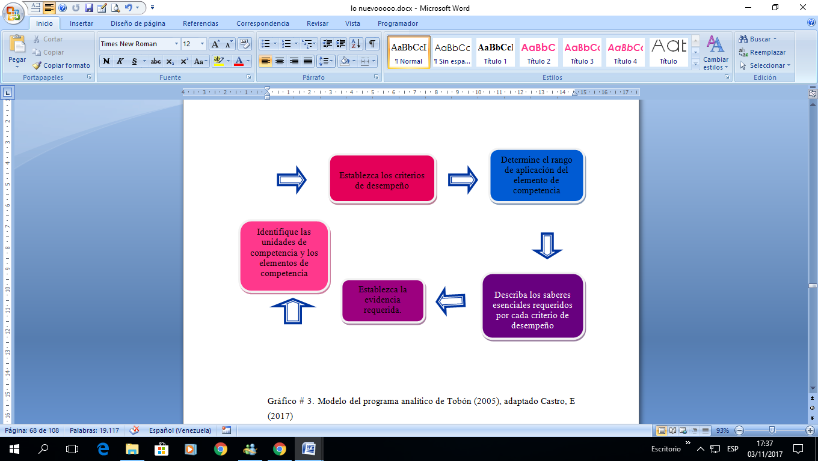

Gráfico # 3. Modelo del programa analítico de Tobón (2005), adaptado Castro, E (2017)

**PRESENTACIÓN DE LA INSTITUCIÓN**

El preescolar “Divino Niño”, fue fundado en el año 1985 cuyo nombre surge gracias a que su fundadora la Prof.: **Luz Marina Gómez Bueno**, era devota al Divino Niño y en vista de que su gran sueño se había hecho realidad gracias a su fé y amor por los niños decide colocarle ese nombre.

En el mes de Mayo del año 1990 dicho preescolar pasa a ser U.E. “Divino Niño” institución privada que forma parte del Sistema Educativo pre escolar, básica y diversificada; tiene carácter académico y cumple una función social con criterios éticos que garantizan una formación integral dentro del respeto a los valores humanos y de servicio a la comunidad gracias a un gran contingente de hombres y mujeres profesionales de la docencia esta instituto ha cumplido su objetivo con el engrandecimiento de nuestra patria a través de la educación.

**Misión de la institución**

La U.E. “Divino Niño” se define a sí misma como una institución educativa de carácter privado, dirigida a formar integralmente a niños, niñas y adolescentes en un ambiente democrático, participativo y protagónico para brindar una educación basada en el enfoque humanista, descubrir las potencialidades individuales de los estudiantes y de la institución, así como también de otros personajes de la comunidad y contribuir con un ser capaz de tomar y tener parte en las decisiones políticas, sociales, económicas y culturales de su comunidad*.*

**Visión de la Institución**

La U.E. “Divino Niño” asume como visión institucional el llegar a ser una institución educativa vinculada con su comunidad, formadora de un recurso humano integral con conciencia ambientalista y respeto a los derechos humanos, capaz de aportar al país un modelo de educación eficiente basado en la innovación tecnológicas, deportiva y el desarrollo socio cultural.

**Misión de la propuesta**

Proponer un diseño novedoso que genere un cambio en la asignatura de matemática de la U. E Divino Niño que propicie y enriquezca las estrategias de enseñanza, aprendizaje y evaluación con las que se trabaja actualmente promoviendo beneficios tanto para el docente como para el estudiante.

**Visión de la propuesta**

Elaborar un programa que sirva de guía para los docentes de matemática de la U. E. Divino Niño permitiéndole tener una estructura del contenido a impartir en su praxis; además, traerá beneficios tanto para los estudiantes, ya que, aportará una nueva forma de aprender involucrando aspectos cognoscitivos y afectivos ofreciendo una participación activa y protagónica de los mismos, además de un aprendizaje pertinente involucrándolos con la realidad de su entorno y a su vez al personal docente, directivo; ya que, podrán tener una organización palpable, pertinente del acto educativo y se podrá generar programas analíticos en otras unidades curriculares y niveles de educación.

**Abordaje de la Propuesta**

### Objetivos de la propuesta

**General**

Presentar el programa por competencia para la unidad curricular matemáticas del 4to año de educación media general.

**Específicos**

* Determinar la competencia básica y específica del programa por competencias.
* 2. Asignar los indicadores de logro y los saberes de cada unidad temática en función a las competencias determinadas.
* 3. Validar la competencia básica, específica, indicadores de logro y saberes esenciales de la Unidad Curricular de matemática de 4to año de educación media general.

### Validación de competencia específica e indicadores de logro

Una vez descritas las competencias específicas y los indicadores de logro de la unidad curricular de matemática del 4to año de educación media general integrada al perfil de estudio de los estudiantes, se procedió a realizar una validación, mediante el asesoramiento y orientación del juicio de 3 expertos profesionales, uno de la unidad curricular de matemática y dos Msc en Desarrollo Curricular donde a través de un instrumento dicotómico con dos criterios de valor los docentes procedieron a indicar si la competencia se corresponde o no con cada indicador de logro en función a los criterios establecidos ( Ver anexo D)

En base a las respuestas de los expertos en la unidad curricular para la validación de las competencias específicas e indicadores de logro se observó que generalmente en la mayoría predomina la pertinencia de las competencias y la relación con los indicadores; por lo cual, la redacción de los indicadores corresponden a las competencias específicas de la unidad curricular matemática del 4to año de educación media general.

**Viabilidad de la Propuesta**

La viabilidad viene dada por la realización práctica de la propuesta y su fundamentación, la cual se ubica en el diagnóstico de necesidades el cual se consideró viable porque se diseñó atendiendo al resultado obtenido del diagnóstico del instrumento utilizado, lo cual evidencio la necesidad de diseñar un Programa Analítico por Competencias de la Unidad Curricular Matemáticas de 4to Año de Educación Media General.

**Factibilidad Técnica**

Para la ejecución y puesta en práctica de la propuesta se manejaran aspectos que permitirán en forma precisa y detallada cada uno de los procedimientos a sugerir. De igual manera se diseñó un bloque de contenido, el cual se distribuyó en:

1.- Identificación del Programa Analítico

2.- Lineamientos Fundamentales del Perfil De Ingreso

De esta manera se busca alcanzar los objetivos propuesto, con la mayor disposición en el marco del desarrollo de la misma. Los elementos necesarios para la realización de la propuesta son los siguientes:

1.-Recursos Humanos: Personal especializado, Profesor Universitarios, profesionales.

2.-Recurso Materiales: Material Didáctico e instalaciones de la institución en cuestión.

**Factibilidad Económica**

A fin de lograr los objetivos del programa se debe motivar a los miembros de la U. E. Divino Niño Municipio Los Guayos Edo. Carabobo, sobre la importancia que tiene un programa analítico por competencia dentro de la institución educativa. El sistema de financiamiento del programa, se calcula por una inversión de 1.534.000, los mismos serán gestionados por la autora y financiados por la Directora del plantel con la colaboración Regional de Bienestar Estudiantil de la Zona Educativa del Estado Carabobo. Los cuales se describen a continuación.

**Análisis de Costo**

**Rubro: Material de Papelería**

|  |  |  |  |
| --- | --- | --- | --- |
| **Descripción** | **Cantidad** | **Costo Unitario** | **Costo Total** |
| Material Bibliográfico | 1200 | 0,50 | 600 |
| Carpetas Tamaño Carta | 40 | 1,50 | 60 |
| Opalinas | 50 | 5 | 250 |
|  | **Total** | | **910,00bs** |

**Rubro: Recursos Humanos**

|  |  |  |  |
| --- | --- | --- | --- |
| **Descripción** | **Cantidad** | **Costo Unitario** | **Costo Total** |
| Especialista en Currículo UPEL | 312 | 1 | 312 |
| Magíster en Diseño Curricular UC | 312 | 1 | 312 |
|  | **Total** | | **624** |

**Sumatoria de los Costo**

|  |  |
| --- | --- |
| **Descripción** | **Costo Total** |
| Material Bibliográfico | 600 |
| Carpetas Tamaño carta | 60 |
| Opalinas | 250 |
| Especialista en Currículo UPEL | 312 |
| Magíster en Diseño Curricular UC | 312 |
| **Total** | **1.534.000** |

UNIVERSIDAD DE CARABOBO

FACULTAD DE CIENCIAS DE LA EDUCACIÓN

DIRECCIÓN DE ESTUDIOS DE POSTGRADO

MAESTRÍA EN DESARROLLO CURRICULAR



**PROGRAMA ANALÍTICO POR COMPETENCIA**

**UNIDAD CURRICULAR MATEMÁTICAS**

**Autor: Lcda. Emeli Castro**

**Bárbula, Noviembre de 2017**

UNIVERSIDAD DE CARABOBO

FACULTAD DE CIENCIAS DE LA EDUCACIÓN

DIRECCIÓN DE ESTUDIOS DE POSTGRADO

MAESTRÍA EN DESARROLLO CURRICULAR

**IDENTIFICACIÓN DEL PROGRAMA ANALÍTICO**

|  |  |
| --- | --- |
| **Organismo académico: U. E. Divino Niño Municipio Los Guayos Edo. Carabobo** | |
| **Unidad Curricular:**  Matemática | **Año:**  4to año de educación media general |
| **Horas teóricas- prácticas:**  04 horas semanales | |
| **Conocimientos previos:**   * Habilidades numéricas en el empleo de diversas operaciones matemáticas * Manejo de despeje y uso de ecuaciones * https://encrypted-tbn3.gstatic.com/images?q=tbn:ANd9GcSMXFWaCfkWpLSJqbYhFNbJ22_nmOtuV6S7N9wbS7_V4nSez2bC_ARepresentaciones gráficas * Disposición para estudiar y seguir instrucciones. | |

UNIVERSIDAD DE CARABOBO

FACULTAD DE CIENCIAS DE LA EDUCACIÓN

DIRECCIÓN DE ESTUDIOS DE POSTGRADO

MAESTRÍA EN DESARROLLO CURRICULAR

|  |
| --- |
| **JUSTIFICACIÓN** |
| El estudio de la unidad curricular matemática, radica en el hecho de que juega un papel importante en la sociedad ya que, está presente en cualquier faceta de nuestra vida cotidiana como por ejemplo en el uso de los cajeros automáticos de un banco, las comunicaciones por telefonía móvil, la predicción del tiempo, las nuevas tecnologías y la arquitectura, es por esto que el estudiante de 4to año de educación media general debe tener una visión integral de una función de variable real y trigonométricas, un vector así como la aritmética permitiéndole involucrarla en su vida logrando ser un participante activo y conocedor de los aspectos positivos y negativos de la aplicación de la misma.  Es por ello, que el diseño de un programa analítico por competencia para la unidad curricular matemática del 4to año de educación media general U.E Divino Niño, permite a los docentes tener una guía para su praxis donde exista una organización de los contenidos a impartir de forma coherente y donde el educando aprenda involucrando aspectos cognitivos y afectivos ofreciéndoles una participación activa en el proceso de enseñanza y aprendizaje.  **https://encrypted-tbn3.gstatic.com/images?q=tbn:ANd9GcSMXFWaCfkWpLSJqbYhFNbJ22_nmOtuV6S7N9wbS7_V4nSez2bC_A** |

UNIVERSIDAD DE CARABOBO

FACULTAD DE CIENCIAS DE LA EDUCACIÓN

DIRECCIÓN DE ESTUDIOS DE POSTGRADO

MAESTRÍA EN DESARROLLO CURRICULAR

|  |
| --- |
| **COMPETENCIA GENERAL** |
| Analiza y utiliza el conocimiento matemático para comprender expresiones funcionales, algebraicas y trigonométricas dentro y fuera del contexto académico, además de desarrollar procesos innovadores y creativos para el aprendizaje, permitiéndoles reconocer vectores en $R^{2}$, progresiones y números complejos como subunidades importantes para su desempeño académico. |
| **SINOPSIS ( UNIDADES DE ESTUDIO)** |
| 1. Funciones Reales 2. Función exponencial y Logarítmica 3. Razones trigonométricas 4. Vectores en 5. https://encrypted-tbn3.gstatic.com/images?q=tbn:ANd9GcSMXFWaCfkWpLSJqbYhFNbJ22_nmOtuV6S7N9wbS7_V4nSez2bC_ASucesión y Progresión aritmética 6. Números complejos |

UNIVERSIDAD DE CARABOBO

FACULTAD DE CIENCIAS DE LA EDUCACIÓN

DIRECCIÓN DE ESTUDIOS DE POSTGRADO

MAESTRÍA EN DESARROLLO CURRICULAR

|  |  |  |  |  |  |
| --- | --- | --- | --- | --- | --- |
| **Unidad 1** | **Unidad 2** | **Unidad 3** | **Unidad 4** | **Unidad 5** | **Unidad 6** |
| **SABERES** | | | | |  |
| 1. Función y tipos 2. Diagrama sagital y tabulación 3. Sistema de coordenadas 4. Funciones de variables real 5. Funciones inversas | 1. Función exponencial 2. Función logarítmica 3. Propiedades de los logaritmos 4. Ecuación exponencial y logarítmica | 1. Propiedades y clasificación de los triángulos 2. Teorema de Pitágoras 3. Ángulos notables, transformación de ángulos 4. Razones trigonométricas en el triángulo rectángulo, circunferencia trigonométrica 5. Identidades trigonométricas 6. Ley del Seno, Ley del Coseno | 1. Vector 2. Elementos de un vector 3. Componente y modulo de un vector 4. Vectores en coordenadas polares 5. Operaciones con vectores | 1. Sucesión de “n” términos 2. Progresión aritmética 3. Progresión geométrica | 1. Números complejos 2. Potencias de i 3. Forma binómica y cartesiana de un número complejo 4. Conjugada de un número complejo 5. https://encrypted-tbn3.gstatic.com/images?q=tbn:ANd9GcSMXFWaCfkWpLSJqbYhFNbJ22_nmOtuV6S7N9wbS7_V4nSez2bC_A Operaciones en C |

UNIVERSIDAD DE CARABOBO

FACULTAD DE CIENCIAS DE LA EDUCACIÓN

DIRECCIÓN DE ESTUDIOS DE POSTGRADO

MAESTRÍA EN DESARROLLO CURRICULAR

**LINEAMIENTOS FUNDAMENTALES DEL PERFIL DE INGRESO**

**(Necesarios para el desarrollo de la unidad curricular)**

|  |  |
| --- | --- |
| **DOCENTE** | **ESTUDIANTE** |
| * Lcdo. en educación mención matemática * Líder * Responsable * Creativo * Disposición del aprendizaje colectivo- social * Vocación y motivación | * Disciplinado * Cooperador * Creativo * Responsable * Critico- Reflexivo * Investigador   https://encrypted-tbn3.gstatic.com/images?q=tbn:ANd9GcSMXFWaCfkWpLSJqbYhFNbJ22_nmOtuV6S7N9wbS7_V4nSez2bC_A |

UNIVERSIDAD DE CARABOBO

FACULTAD DE CIENCIAS DE LA EDUCACIÓN

DIRECCIÓN DE ESTUDIOS DE POSTGRADO

MAESTRÍA EN DESARROLLO CURRICULAR

|  |  |  |  |  |  |  |  |  |
| --- | --- | --- | --- | --- | --- | --- | --- | --- |
| Unidad I: Funciones Reales | Nivel: 4 año | | Duración: 4 horas semanales | | Unidad Curricular: Matemática | | Periodo: 2017-2018 | |
| Competencia Específica: Identifica las características y elementos de una función a través de las condiciones que la rigen, permitiéndole realización de representaciones partiendo de situaciones presentes en la cotidianidad. | | | | | | | | |
| Indicadores de Logro | | Saber Conocer | | Saber Hacer | | Saber Ser | | Evidencia de logro |
| .   * Define con sus propias palabras una función * Reconoce los tipos de funciones partiendo de las condiciones (conjunto de partida y conjunto de llegada) * Identifica los elementos de una función a través de un diagrama sagital * Representa gráficamente los diversos tipos de funciones * Determina el dominio y el rango de una función de variable real. | | * Define una función y sus tipos * Reconoce los tipos de funciones * Distingue un diagrama sagital y de tabulación * Determina una función de variable real | | * Identifica los diferentes tipos de funciones * Determina el dominio y rango de una función * Representa los tipos de funciones | | * Valora sus conocimientos y respeta la diversidad de opiniones | | Realiza actividades practicas en donde están presente diversas funciones de variable real |
| Estrategia Metodológica |
| https://encrypted-tbn3.gstatic.com/images?q=tbn:ANd9GcSMXFWaCfkWpLSJqbYhFNbJ22_nmOtuV6S7N9wbS7_V4nSez2bC_AExplicar funciones de variable real con ejemplos de la cotidianidad. Representar gráficamente funciones. |

****UNIVERSIDAD DE CARABOBO

FACULTAD DE CIENCIAS DE LA EDUCACIÓN

DIRECCIÓN DE ESTUDIOS DE POSTGRADO

MAESTRÍA EN DESARROLLO CURRICULAR

|  |  |  |  |  |  |  |  |  |
| --- | --- | --- | --- | --- | --- | --- | --- | --- |
| Unidad II: Función exponencial y logarítmica | Nivel: 4 año | | Duración: 4 horas semanales | | Unidad Curricular: Matemática | | Periodo: 2017-2018 | |
| Competencia Específica: Analiza las características de una función exponencial y logarítmica a través de su representación grafica, identificando las características propias de cada función, permitiéndole la solución de problemas básicos presente en su día a día. | | | | | | | | |
| Indicadores de Logro | | Conceptual | | Procedimental | | Actitudinal | | Evidencia de logro |
| * Identifica y grafica funciones exponenciales y logarítmicas a través de sus características * Reconoce las funciones exponenciales y logarítmicas como inversas. * Calcula el valor de una variable presente en una ecuación logarítmica. * Estructura ejemplos de ecuaciones exponenciales aplicando propiedades de potenciación. * Aplica propiedades de logaritmos en la resolución de ejercicios. * Calcula el logaritmo de un número vinculando con situaciones de la cotidianidad. | | * Reconoce una función exponencial y logarítmica * Determina una función exponencial y logarítmica * Expone las propiedades de los logaritmos | | * Identifica una función exponenciales y logarítmicas * Resuelve ecuaciones exponenciales aplicando las propiedades de la potencia * Efectúa ejercicios de ecuaciones logarítmicas | | * Aprecia el conocimiento matemático como un elemento importante para su desenvolvimiento académico | | Aplica la base teórica para resolver ejercicios de funciones exponenciales y logarítmicas. |
| Estrategia Metodológica |
| Discusiones dirigidas, representaciones graficas de una función exponencial y logarítmica, realización de ejemplos partiendo de la cotidianidad.  https://encrypted-tbn3.gstatic.com/images?q=tbn:ANd9GcSMXFWaCfkWpLSJqbYhFNbJ22_nmOtuV6S7N9wbS7_V4nSez2bC_A |

UNIVERSIDAD DE CARABOBO

FACULTAD DE CIENCIAS DE LA EDUCACIÓN

DIRECCIÓN DE ESTUDIOS DE POSTGRADO

MAESTRÍA EN DESARROLLO CURRICULAR

|  |  |  |  |  |  |  |  |  |
| --- | --- | --- | --- | --- | --- | --- | --- | --- |
| Unidad III: Razones trigonométricas | Nivel: 4 año | | Duración: 4 horas semanales | | Unidad Curricular: Matemática | | Periodo: 2017-2018 | |
| Competencia Específica: Determina las razones trigonométricas en los triángulos rectángulos, tomando en cuenta los lados o ángulos desconocidos del mismo, permitiéndole la aplicación de las distintas identidades trigonométricas o teoremas para triángulos oblicuángulos presentes en la cotidianidad. | | | | | | | | |
| Indicadores de Logro | | Conceptual | | Procedimental | | Actitudinal | | Evidencia de Logro |
| * Reconoce los elementos de un triángulo rectángulo considerando las características del mismo. * Establece las razones trigonométricas en el triángulo rectángulo tomando en cuenta los lados del triangulo. * Aplica las razones trigonométricas en el triángulo rectángulo * Calcula la razón trigonométrica de un ángulo notable y axial. * Determina identidades trigonométricas partiendo de otras. * Aplica la ley del seno y del coseno para determinar los valores de los lados y ángulos de un triángulo oblicuángulo relacionado con situaciones cotidianas. | | * Define el concepto de triangulo y sus tipos * Reconoce las razones trigonométricas * Expresa el teorema de Pitágoras y transformaciones de ángulos * Enuncia la ley del seno y coseno | | * Clasifica los triángulos * Reconoce las características y las propiedades de los mismos * Distingue los catetos de un triángulo rectángulo * Aplica las razones trigonométricas para la resolución de problemas * Emplea la ley del seno y coseno para resolver triángulos * Desarrolla ejercicios mediante planteamientos de la cotidianidad. | | * Asume una actitud activa, participativa y positiva durante el desarrollo del proceso pedagógico y académico | | Elabora mapas mentales y explica las razones trigonométricas para determinar valores de lados y ángulos de diversos triángulos |
| Estrategia Metodológica |
| https://encrypted-tbn3.gstatic.com/images?q=tbn:ANd9GcSMXFWaCfkWpLSJqbYhFNbJ22_nmOtuV6S7N9wbS7_V4nSez2bC_AClases demostrativas sobre los triángulos y las diversas razones trigonométricas, explicación sobre la resolución de ejercicios aplicando las razones trigonométricas, mapa mental de retroalimentación. |

****UNIVERSIDAD DE CARABOBO

FACULTAD DE CIENCIAS DE LA EDUCACIÓN

DIRECCIÓN DE ESTUDIOS DE POSTGRADO

MAESTRÍA EN DESARROLLO CURRICULAR

|  |  |  |  |  |  |  |  |  |
| --- | --- | --- | --- | --- | --- | --- | --- | --- |
| Unidad IV: Vectores en $R^{2}$ | Nivel: 4 año | | Duración: 4 horas semanales | | Unidad Curricular: Matemática | | Periodo: 2017-2018 | |
| Competencia Específica: Determina los elementos de un vector tanto en coordenada rectangular como polar a través de su extremo y origen, permitiéndole la descripción de movimiento de objetos , desplazamiento, velocidad y fuerza asociados a la cotidianidad del ser humano | | | | | | | | |
| Indicadores de Logro | | Conceptual | | Procedimental | | Actitudinal | | Evidencia de logro |
| * Conceptualiza un vector a través de situaciones cotidianas * Reconoce los elementos de un vector partiendo de las características que lo rigen * Calcula el componente y modulo a un determinador vector considerando las coordenadas del extremo y el origen. * Representa gráficamente un vector en coordenada rectangular y polar relacionada con situaciones cotidianas de su entorno. * Resuelve operaciones con vectores tomando en cuenta su dimensión | | * Define el concepto de un vector y sus elementos * Relaciona un vector en coordenada polar y rectangular * Analiza operaciones con vectores | | * Identifica y representa un vector * Determina el componente y módulo de un vector * Representa gráficamente un vector tanto en coordenada rectangular como polar * Resuelve ejercicios donde aplique las operaciones con vectores | | * Valora su conocimiento y el de sus compañeros en la resolución de problemas * Muestra confianza al resolver operaciones con vectores | | Realiza actividades prácticas referentes a los saberes con el desarrollo de debates en el aula de clases. |
| Estrategias  Metodológicas |
| https://encrypted-tbn3.gstatic.com/images?q=tbn:ANd9GcSMXFWaCfkWpLSJqbYhFNbJ22_nmOtuV6S7N9wbS7_V4nSez2bC_AExplicación teórico- práctico de la unidad, empleo de formulas para el cálculo del componente y modulo de un vector, inducir a los estudiantes generen ejemplos partiendo de la cotidianidad y debate en el aula |

UNIVERSIDAD DE CARABOBO

FACULTAD DE CIENCIAS DE LA EDUCACIÓN

DIRECCIÓN DE ESTUDIOS DE POSTGRADO

MAESTRÍA EN DESARROLLO CURRICULAR

|  |  |  |  |  |  |  |  |  |
| --- | --- | --- | --- | --- | --- | --- | --- | --- |
| Unidad V: Sucesión y Progresión Aritmética | Nivel: 4 año | | Duración: 4 horas semanales | | Unidad Curricular: Matemática | | Periodo: 2017-2018 | |
| Competencia Específica: Reconoce una sucesión, una progresión geométrica y aritmética identificando sus elementos para la compresión de soluciones a problemas básicos matemáticos originados en la cotidianidad del ser humano. | | | | | | | | |
| Indicadores de Logro | | Conceptual | | Procedimental | | Actitudinal | | Evidencia de Logro |
| * Determina una sucesión de valores aplicando la fórmula del término general. * Establece ejemplos de la cotidianidad en donde aplica la notación de una sumatoria. * Calcula el n-ésimo término de una progresión aritmética * Determina la razón en una progresión aritmética conociendo el primer termino de la progresión * Determina el número de términos presentes en una progresión aritmética * Calcula la suma de los términos de una progresión aritmética partiendo de la formula general * Calcula el n-ésimo término de una progresión Geométrica conociendo un término. | | * Define una sucesión, progresión aritmética * Describe los términos de una progresión y la razón * Reconoce la razón de una progresión aritmética | | * Determina la sucesión de una cantidad finita o infinita de términos * Calcula la razón de una sucesión de términos * Efectúa la suma de términos de una progresión aritmética y geométrica | | * Participa activamente en la realización de las actividades matemáticas para demostración del ser, hacer y convivir | | Realiza prácticas vivenciales a través de juegos didácticos donde aplica las formula de termino general. Determina el cálculo de la suma de los términos de una progresión. |
| Estrategias  Metodológicas |
| https://encrypted-tbn3.gstatic.com/images?q=tbn:ANd9GcSMXFWaCfkWpLSJqbYhFNbJ22_nmOtuV6S7N9wbS7_V4nSez2bC_ALluvia de ideas, explicación teórica de la unidad curricular, demonstración de ejemplos seleccionados, realización de preguntas durante el desarrollo de los ejercicios, instrucciones para un juego lúdico en el aula |

UNIVERSIDAD DE CARABOBO

FACULTAD DE CIENCIAS DE LA EDUCACIÓN

DIRECCIÓN DE ESTUDIOS DE POSTGRADO

MAESTRÍA EN DESARROL LO CURRICULAR

|  |  |  |  |  |  |  |  |  |
| --- | --- | --- | --- | --- | --- | --- | --- | --- |
| Unidad VI: Números complejos | Nivel: 4 año | | Duración: 4 horas semanales | | Unidad Curricular: Matemática | | Periodo: 2017-2018 | |
| Competencia Específica: Describe un número complejo a través de la conjugada de un número imaginario permitiéndole representarlo de forma binomica y cartesiana para la solución de problemas básicos matemático y en el campo de la ingeniería, la mecánica cuántica. | | | | | | | | |
| Indicadores de Logro | | Conceptual | | Procedimental | | Actitudinal | | Evidencia de Logro |
| * Conceptualiza un número complejo considerando la base teórica * Expresa radicales como números imaginarios puros * Calcula potencias en “ i” considerando el valor de las cuatro primeras potencias básicas en números complejos * Representa un números imaginario sobre el plano complejo * Ejecuta operaciones básicas en “i” tomando en cuenta la base teórica que rige a cada operación | | * Define un número complejo * Identifica un número imaginario en el plano complejo * Emplea diversas operaciones en “ i” | | * Desarrolla operaciones con números complejos * Interpreta la definición de número complejo y la compara con otras definiciones numéricas * Efectúa la representación de números complejos en el plano real | | * Conforma con entusiasmo y disciplina equipos para realizar actividades en el aula. | | Elabora y explica papelógrafo donde está presente la base teórica y las operaciones con números complejos |
| Estrategias  Metodológicas |
| https://encrypted-tbn3.gstatic.com/images?q=tbn:ANd9GcSMXFWaCfkWpLSJqbYhFNbJ22_nmOtuV6S7N9wbS7_V4nSez2bC_ATorbellino de ideas, discusiones dirigidas en función a la base teórica, explicación y representación de la unidad a través de ejemplos básicos e instrucciones para realizar papelógrafo. |

**EVALUACIÓN**

|  |  |  |
| --- | --- | --- |
| **Técnicas** | **Instrumentos** | **Recursos** |
| * Observación debates * Prueba * Resolución de ejercicios * Mapas mentales * Práctica en el aula * Informes * Juegos didácticos * Cartografía | * Registros anecdóticos * Lista de cotejo * Escala de estimación * Cuestionario | * Pizarra * Marcadores * Juego geométrico * Calculadora * Fichas * Textos * Computadora * Internet * https://encrypted-tbn3.gstatic.com/images?q=tbn:ANd9GcSMXFWaCfkWpLSJqbYhFNbJ22_nmOtuV6S7N9wbS7_V4nSez2bC_ACorreo |

**Escala de valoración** (Se asignara un criterio cumpliendo con la autoevaluación, covaloración y heterovaluación).Cumpliendo con las siguiente escala elaborada por Hernández, N (2013).

|  |  |  |
| --- | --- | --- |
| Escala cuantitativa | % de saberes logrados | Escala cualitativa |
| 17 al 20 | 85-100 | Logros consolidados |
| 16 al 14 | 70-80 | Logros en proceso |
| 13-10 | 50-65 | Logros en inicio |
| 09-01 | 45-0 | Logros insuficientes |

|  |
| --- |
| **REFERENCIAS BIBLIOGRAFICAS** |
| * Matemática de 4to año de educación media. Carmen Navarro. Editorial Santillana. 2008 * Cuaderno de ejercicios matemática 4to año. Vicma Rodríguez. Editorial la actualidad. 2000 * Matemática de 4to año. Ely Brett, William Suarez. Editorial Caracas. 2003 * Matemática libro de teoría para 4to año. E. Navarro. Editorial Caracas * Matemática 1ro diversificado. **Jupiter Figuera Yibirin. Editorial Cobo** * Matemática 1ro diversificada. Rita Amelli. Editorial Salesiana   https://encrypted-tbn3.gstatic.com/images?q=tbn:ANd9GcSMXFWaCfkWpLSJqbYhFNbJ22_nmOtuV6S7N9wbS7_V4nSez2bC_A |

## Recomendaciones

Una vez presentada la propuesta “Programa analítico por competencia de la unidad curricular matemática del 4to año de educación media general” y en consideración a las conclusiones obtenida, es pertinente sugerir una serie de recomendaciones:

* A los docentes para que fomenten en los educandos un espíritu participativo dentro del desarrollo del proceso de enseñanza y aprendizaje, dando a cada uno la oportunidad de opinar de forma reflexiva y autoevaluativa sobre los conocimientos adquiridos. Aplicar talleres o congresos internos para actualizar y optimizar las estrategias de enseñanza y aprendizaje empleadas en cada lapso.
* Es recomendable una preparación a los docentes de la U.E Divino Niño a través de congresos o discusiones dirigidas sobre la implementación de las competencias en las unidades curriculares.
* Se invita a la zona educativa a implementar programas analíticos para las unidades curriculares de educación media general donde se perciba una estructura de los contenidos a impartir
* Finalmente, se invita a la U.E. Divino Niño del Municipio Los Guayos a implementar el programa analítico para la unidad curricular matemática. A su vez se debería expandir la propuesta a los años consecutivos de educación media general, donde se logre integrar el área curricular con mayor asertividad a la hora de impartir la asignatura.

# REFERENCIAS

Álvarez, M. (2013). **Universidad Simón Bolívar los programas analíticos**. (Documento en línea). Disponible: http//http://www.tecnologicos.usb.ve/sites/default/files/informativo%202%20PROGRAMAS%20ANALITICO%20para%20la%20pagina%20web%20P DF.pdf (consulta: 2014, junio)

Arias, F. (2006). **El proyecto de investigación. Introducción a la metodología científica.** Caracas. Episteme.

Balestrini, M. (2006). **Como se elabora el proyecto de investigación**. Caracas: consultores asociados.

Barboza, Z. (2003). **Orientaciones para la elaboración de programas de asignatura** (Documento en línea). Disponible:http//www.ciencias.ula.ve/biología/comisión%20curricular/orientaciones_para_elaboracion_programa_ula.pdf.

B.o.j.a., (1992). **Curriculum de la Educación** Secundaria Obligatoria, Área de Matemáticas, BOJA nº 56. Sevilla, pp. 4188-4202

Castillo, K. (2012). **Propuesta de un programa para desarrollar competencias en docentes de matemática del liceo bolivariano “los cardones” de Tocuyito, estado Carabobo.** Trabajo de grado de maestría. Universidad de Carabobo. Venezuela.

Constitución de la República Bolivariana de Venezuela (1999) (Transcripción en línea) Disponible: http://www.tsj.gov.ve/legislacion/constitucion1999.htDavid, A (1963). Teoría del aprendizaje significativo. Disponible: http://cmc.ihmc.us/papers/cmc2004-290.pdf

Delors, J (1998). **Los cuatro pilares de la educación, en La Educación encierra un tesoro.** Disponible:http://www.uv.mx/dgdaie/files/2012/11/CPP-DC-Delors-Los-cuatro-pilares.pdf

DRAE. (Diccionario de la real academia española). Disponible: http://dle.rae.es/?id=ObS8ajk

Durant y Naveda. (2013). **Transformación curricular por competencias**. Venezuela: fundacelac

Fátima y otros, (2000). **Diseño curricular**. Cuba

Freire, P (1972). **Pedagogía del oprimido**.

Fernández, J (2013). **Efectividad de un Programa de orientación para el Incremento de competencias en Docentes de Educación Media General**. Disponible: http://riuc.bc.uc.edu.ve/bitstream/123456789/840/1/J.Fen%C3%A1ndez..pdf

Gastañaga. (2012). **Definición de competencias**. (Documento en línea). Disponible: https://prezi.com/91yz0mois58z/recorrido-conceptual-del-terminocompetencia/. (Consulta 2014, junio).

Hernández, A. L. (s/f). **El Proyecto Factible como Modalidad en la Investigación Educativa.** UPEL-IPRGR. [Página web en línea]. Disponible: http://ingenieriadesistemaszulia.files.wordpress.com/2011/04/elproyecto-factible-como-modalidad-en-la-investigacic3b3n-educativaana-hernandez.pdf.

Hernández, Fernández y Baptista. (2010). **Metodología de la investigación**, 5ta edición McGraw Hill.

Hereo Y (2015) .**Programa Analítico por Competencias de la Unidad Curricular Química de 3er año de Educación Media General para los Liceos Públicos del Municipio San Diego Estado Carabobo Venezuela**. Disponible:http://mriuc.bc.uc.edu.ve/bitstream/handle/123456789/2075/yhereo.pdf?sequence=3

Labrador y Otros, (2002). **Metodología.** Valencia.

Lesjter, J (2003) **El Proceso de Enseñar Aprender. Módulo de Capacitación Docente**. MSDS Políticas de Salud Pública, Caracas Venezuela.

Ley Orgánica de Educación (2009). Disponible: http://planipolis.iiep.unesco.org/upload/Venezuela/Venezuela_Ley_Organica_Educacion.pdf

Ley Orgánica de Educación (2006). Gobierno de España Disponible: //www.boe.es/buscar/act.php?id=BOE-A-2006-7899

Ministerio de Educación, Cultura y deporte España. Disponible:https://www.boe.es/diario_boe/txt.php?id=BOE-A-2015-37

Morín, E. (1990). **Introducción al pensamiento complejo**. España: Gedisa Editorial.

Morín, E. (2000). **Los siete saberes necesarios para la educación del futuro**. Francia: UNESCO.

Morán, C; Montalvo, M (Comps) (2008). **Currículo al servicio del aprendizaje por competencias.**(Libro en línea). Disponible:http//www.oei.es/pdfs/currículo_aprendizaje_salvador.pdf

Palella, S; Martins, F. (2010). **Metodología de la investigación cuantitativa**. Caracas: FEDUPEL.

Posner, G.(2005). Análisis de Currículo.EDITORIAL: McGraw-Hill, S.A. (Tercera edición)

Ruiz A (2015). **Rediseño por Competencias del Programa Morfología Macroscópica en la Escuela de Bioanálisis de la Universidad de Carabobo Núcleo Aragua**.

Segura, S. y Bejarano, A. (2003) **Modelo Pedagógico de la Educación a Distancia Apoyada en las Tecnologías de la Información y la Comunicación en la Corporación Universitaria Autónoma de Occidente – CUAO.**Memorias: Encuentro educación a distancia y entornos virtuales en la educación superior calidad, acreditación, experiencias y retos. Santiago de Cali, Mayo 7,8,9 de (2003)

Tamayo y Tamayo (2004). **El proceso de la investigación científica** 4ta edición. Disponible:http://biblioteca.udgvirtual.udg.mx/eureka/pudgvirtual/Tamayo.pdf

Tallavó S (2014).**Competencias del Docente en el Desempeño de la Educación Inclusiva al Aula Regular Estado Carabobo** Venezuela.Disponible: http://riuc.bc.uc.edu.ve/bitstream/123456789/830/1/stallavo.pdf

Tobón, S. (2005). **Formación basada en competencias pensamiento complejo, diseño curricular y didáctica.** Bogotá: Ecoe

Tobón, S. (2007). **El enfoque enfoque complejo de las competencias y el diseño curricular por ciclos propedéuticos**. Disponible: file:///C:/Users/usuario/Downloads/Dialnet-ElEnfoqueComplejoDeLasCompetenciasYElDisenoCurricu-2968540.pdf.

Treslapacios, C; Rada; M; Hernández, M; Guerrero, T; Landeros, M (2007). Currículo y docente: encuentro de significados [Transcripción en línea].Recuperado el 23 de febrero de 2014, de http://www.bvs.sld.cu/revistas/ems/vol22_2_08/ems05208.htm.

**Anexo**

ANEXO A-1

**UNIVERSIDAD DE CARABOBO**

**FACULTAD DE CIENCIAS DE LA EDUCACIÓN**

**DIRECCIÓN DE POSTGRADO**

**MAESTRIA DE DESARROLLO CURRICULAR**

**ENCUESTA**

El presente instrumento tiene por objetivo diagnosticar la necesidad de realizar un programa analítico por competencia de la unidad curricular Matemática de 4to año de educación media general.

A continuación se presenta como instrumento de recolección de datos una encuesta con una serie de ítems desprendidos de los objetivos de la investigación, cada ítems consta de dos (2) alternativas (SI y NO). Seleccione con una, la que considere más adecuada.

Lea cada enunciado antes de responder, marque con unas equis (x) la respuesta que este acorde con su opinión. La encuesta es totalmente anónima y sus resultados son estrictamente confidenciales.

GRACIAS POR SU COLABORACIÓN!!!

**ANEXO A-2**

**UNIVERSIDAD DE CARABOBO**

**FACULTAD DE CIENCIAS DE LA EDUCACIÓN**

**DIRECCIÓN DE POSTGRADO**

**MAESTRIA DE DESARROLLO CURRICULAR**

**CUESTIONARIO**

A continuación se presenta un cuestionario, en el cual marcará con una X en las columnas de la derecha si su respuesta es afirmativa o negativa.

|  |  |  |  |
| --- | --- | --- | --- |
| **N°** | **ÍTEMS** | **SI** | **NO** |
| 1 | Cree usted que la competencia es aprender a ser, o actuar con autonomía, juicio y responsabilidad personal. |  |  |
| 2 | Conoce usted los cuatro pilares de la educación propuestos por la UNESCO |  |  |
| 3 | Es necesario que este programa analítico tenga una estructura clara y coherente que permita una visión organizada de sus contenidos. |  |  |
| 4 | Cree usted necesario organizar los contenidos en conceptuales, procedimentales y actitudinales |  |  |
| 5 | Es necesario transformar todos los objetivos del programa analítico de la unidad curricular matemática en competencias |  |  |
| 6 | Cree usted que es necesario integrar los diferentes saberes en la planificación. |  |  |
| 7 | Es necesario que la metodología y estrategia a emplear en el programa analítico se ajuste al contexto del estudiante. |  |  |
| 8 | Cree usted que es necesario la elaboración de instrumentos basados en indicadores de desempeño. |  |  |
| 9 | Cree usted que a la hora de evaluar se debe tomar en cuenta las situaciones reales del estudiante en la resolución de problemas. |  |  |
| 10 | Cree usted que es necesario que los estudiantes sepan la teoría y la práctica para la construcción de nuevos aprendizajes. |  |  |
| 11 | Cree usted que es necesario aplicar las tres formas de evaluación (autoevaluación, Coevaluación y heteroevaluación) |  |  |
| 12 | Cree usted que las evidencias de logro, los criterios de desempeño y los campos de acción se tienen que establecer en las competencias especificas |  |  |
| 13 | Cree usted que es factible desarrollar un individuo integral con un programa por competencias |  |  |
| 14 | Cree usted que un estudiante pueda aplicar los conocimientos matemáticos obtenidos en un programa por competencia para el desarrollo de su vida. |  |  |
| 15 | Cree usted que es necesario crear un programa analítico en la U.E Divino Niño. |  |  |
| 16 | Cree usted que la institución cuenta con el material necesario para desarrollar el programa analítico por competencias. |  |  |
| 17 | Cree usted que la institución está dispuesta a colaborar para desarrollar un programa analítico por competencias. |  |  |

**ANEXO B-1**

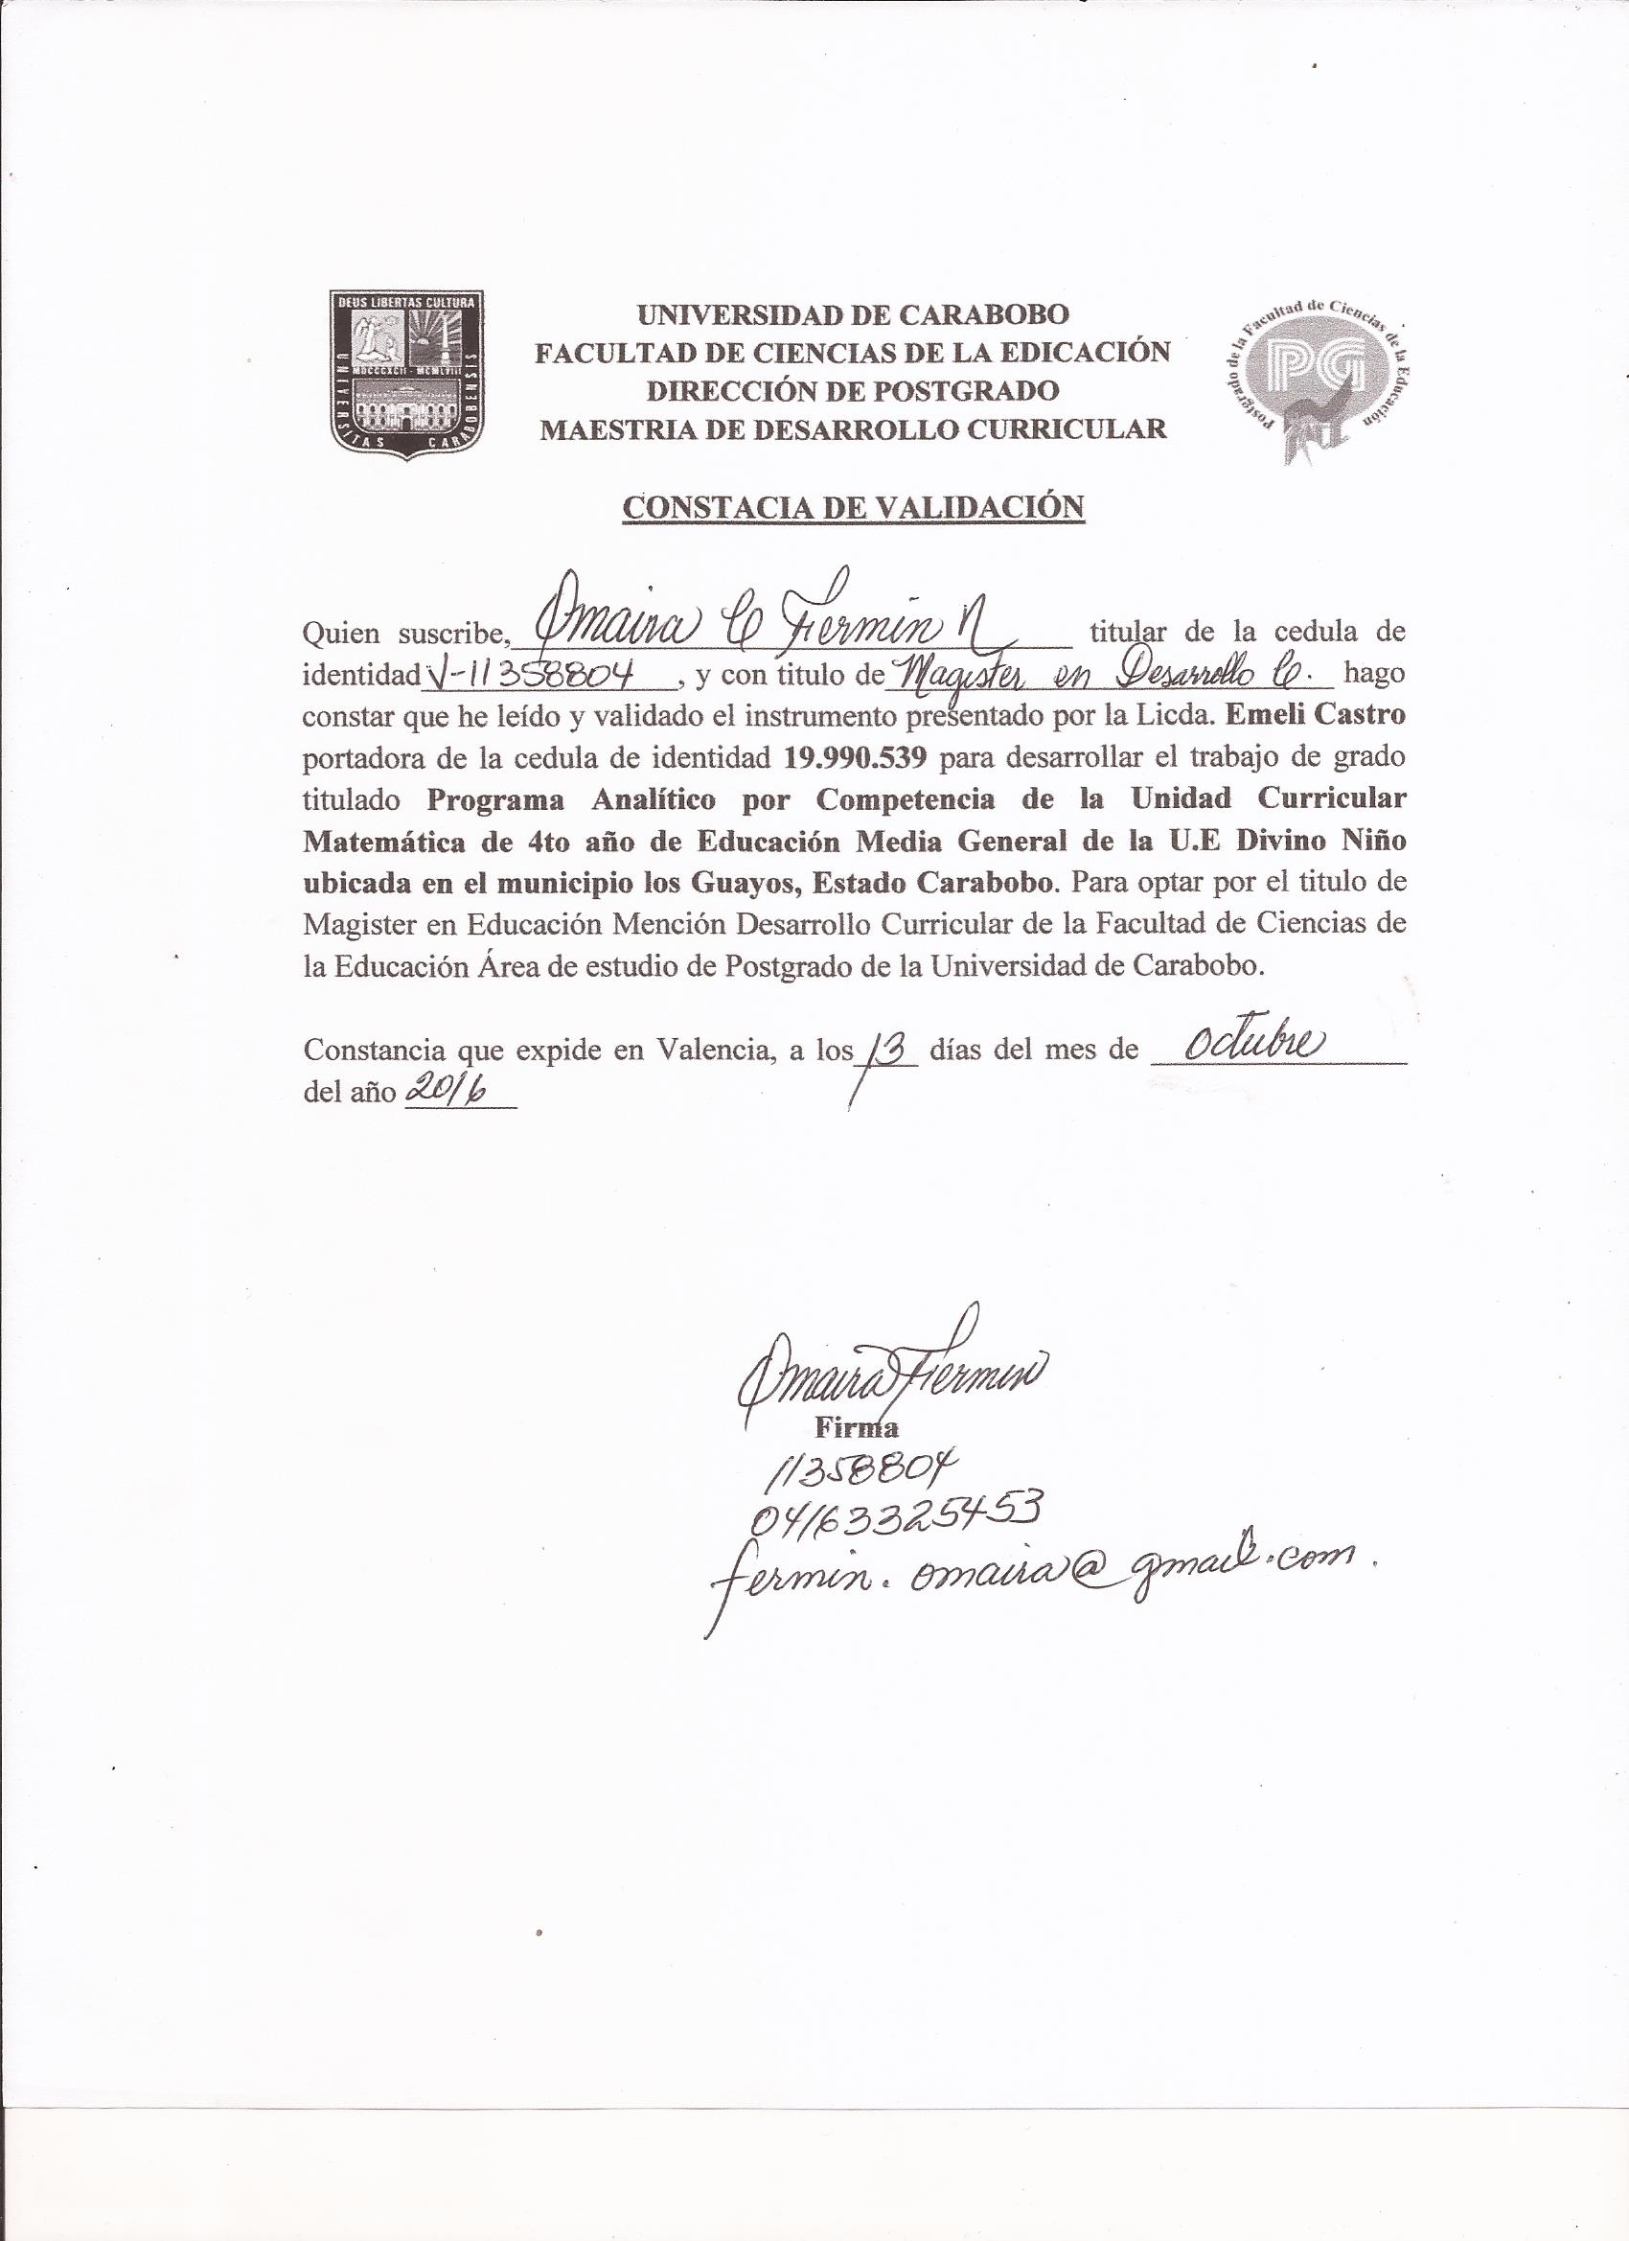

**ANEXO B-2**

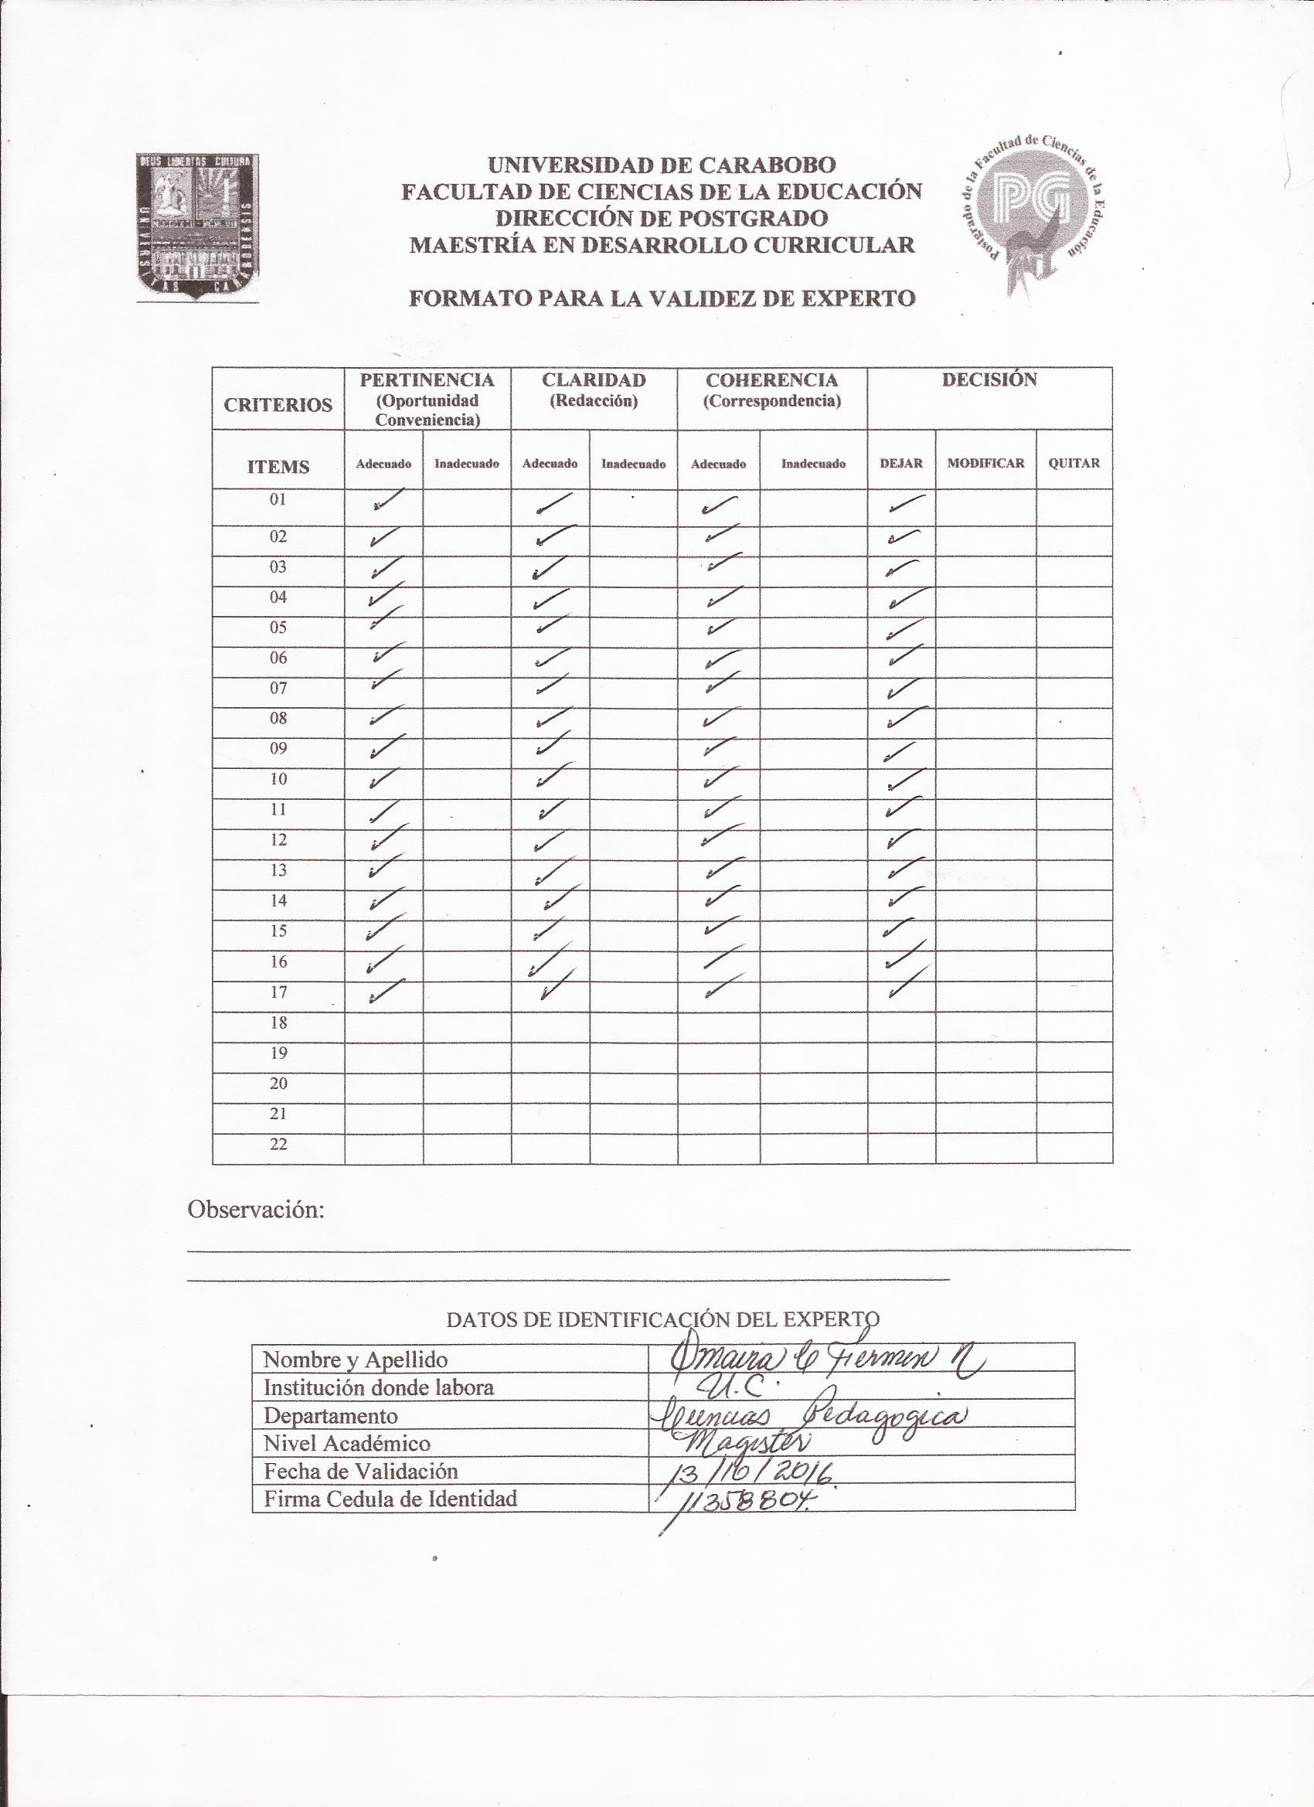

**ANEXO B-3**

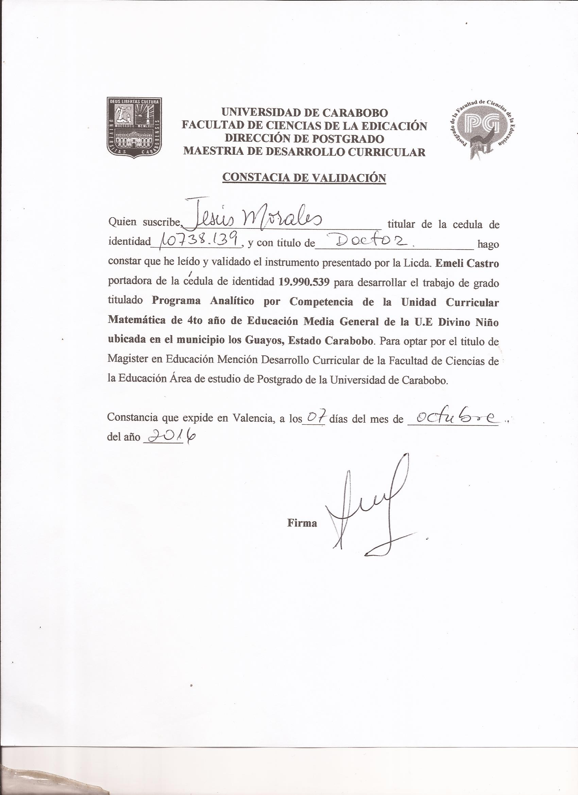

**ANEXO B-4**

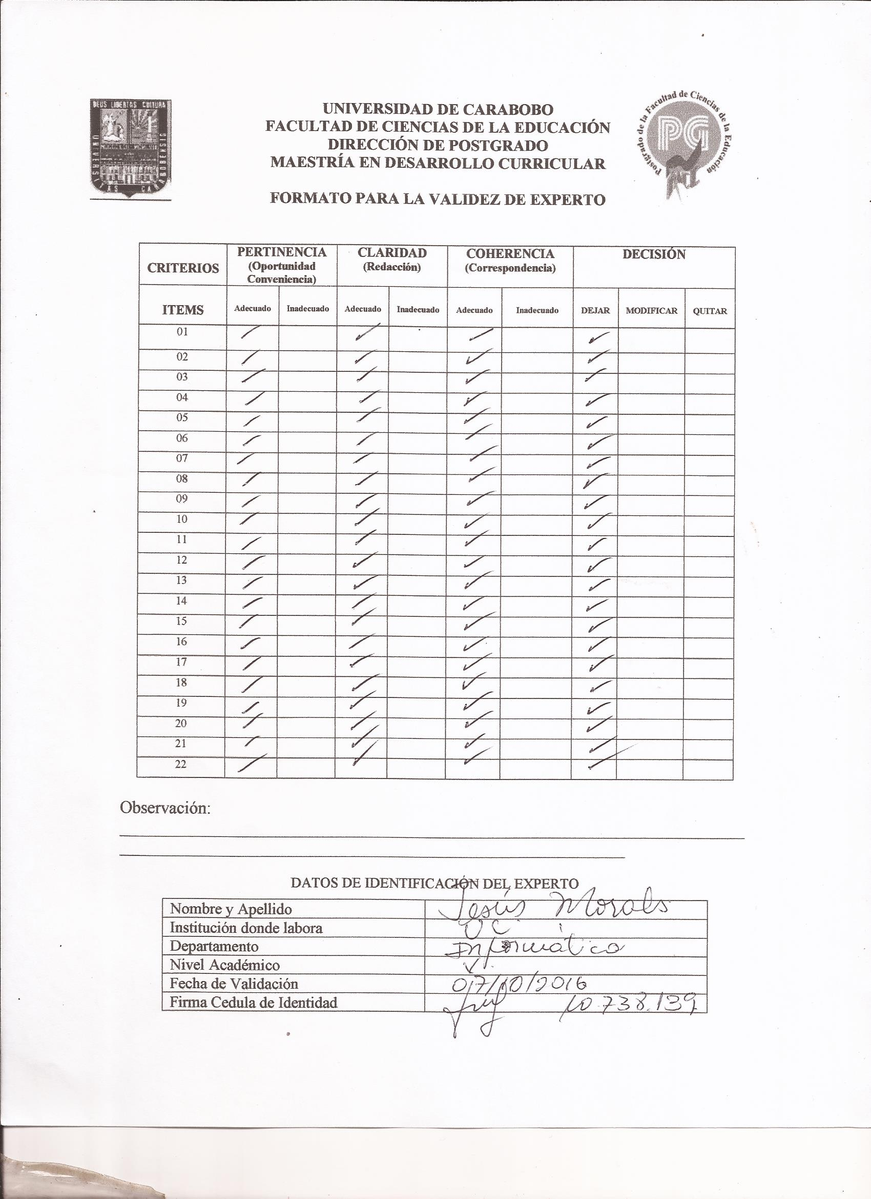

**ANEXO B- 5**

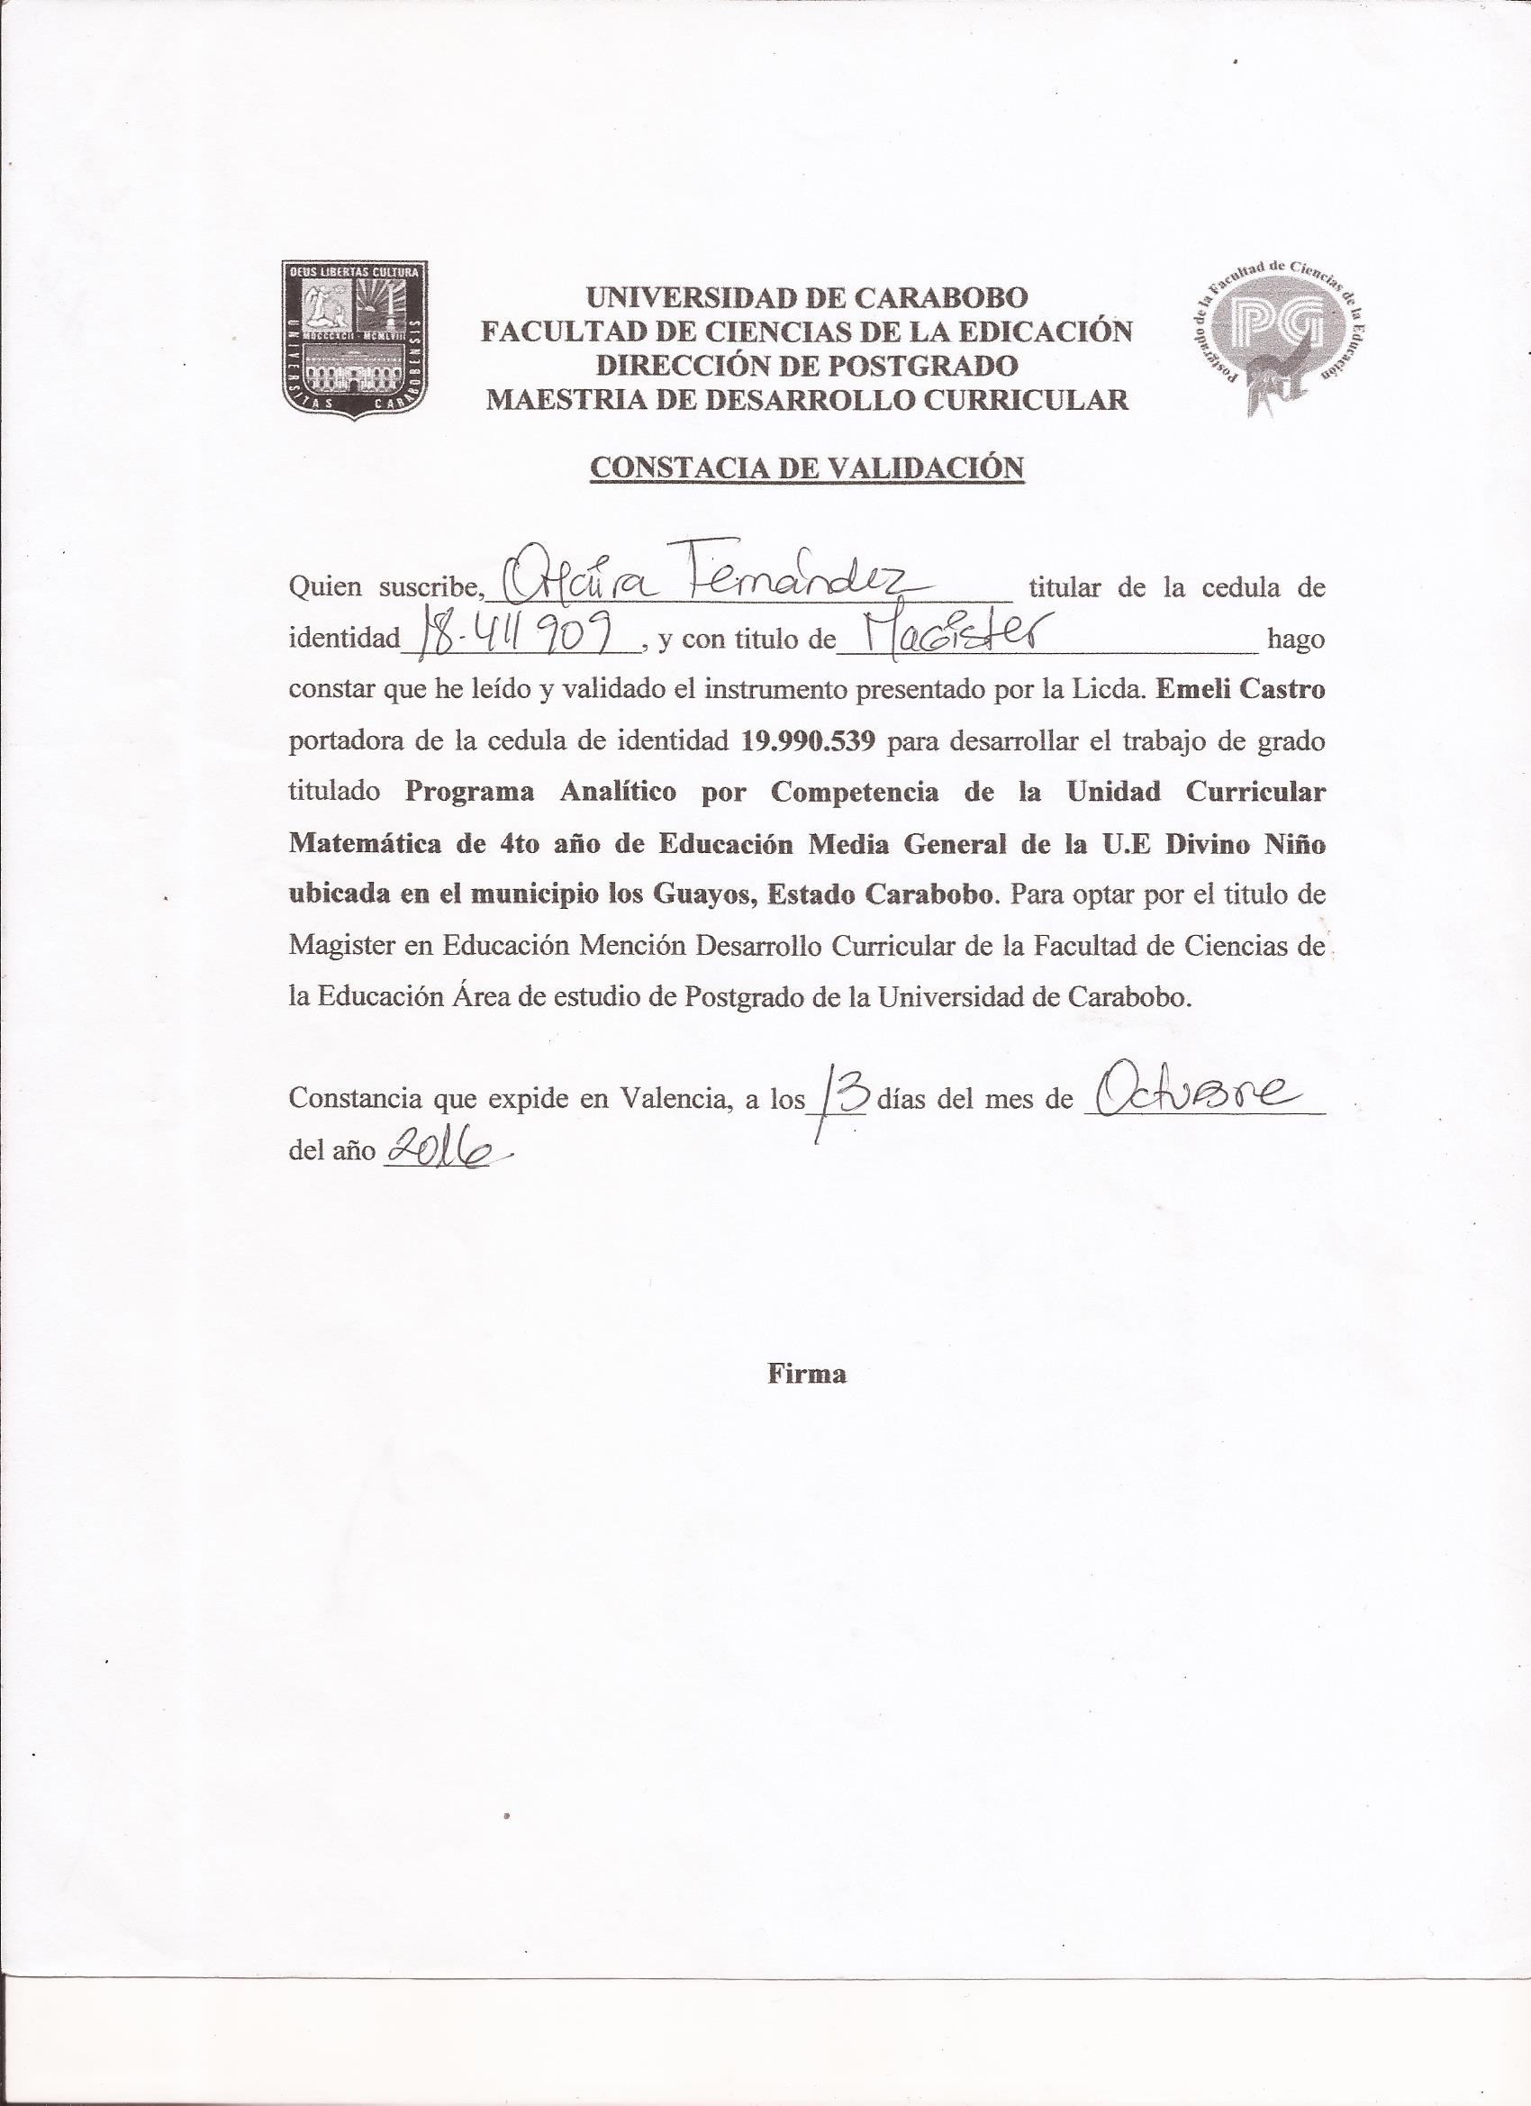

**ANEXO B- 6**

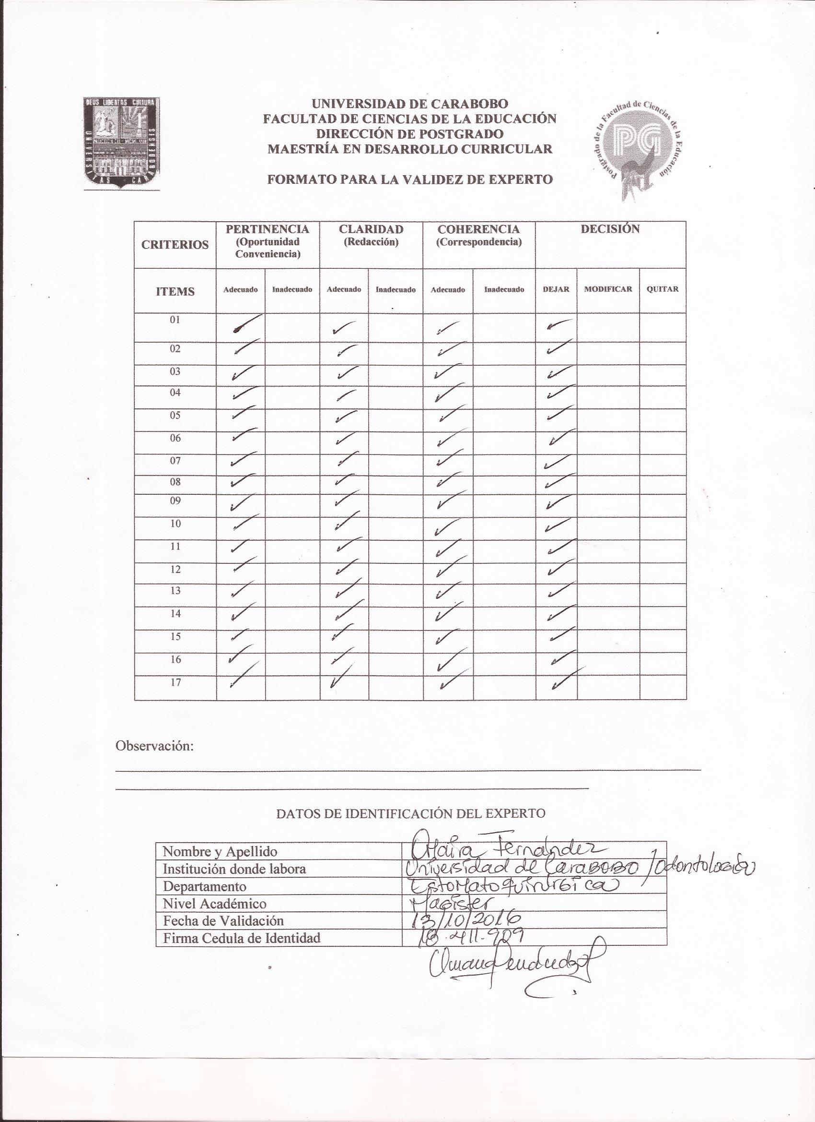

**ANEXO B- 7**

**CUADRO DE VALIDACIÓN DE JUICIOS DE EXPERTOS**

|  |  |  |  |  |
| --- | --- | --- | --- | --- |
| **Expertos** | **Pertinencia**  **40%** | **Claridad**  **30%** | **Coherencia**  **30%** | **Total** |
| **1** | **40** | **30** | **30** | **100** |
| **2** | **40** | **30** | **30** | **100** |
| **3** | **40** | **30** | **30** | **100** |
| **TOTAL** |  |  |  | **100** |

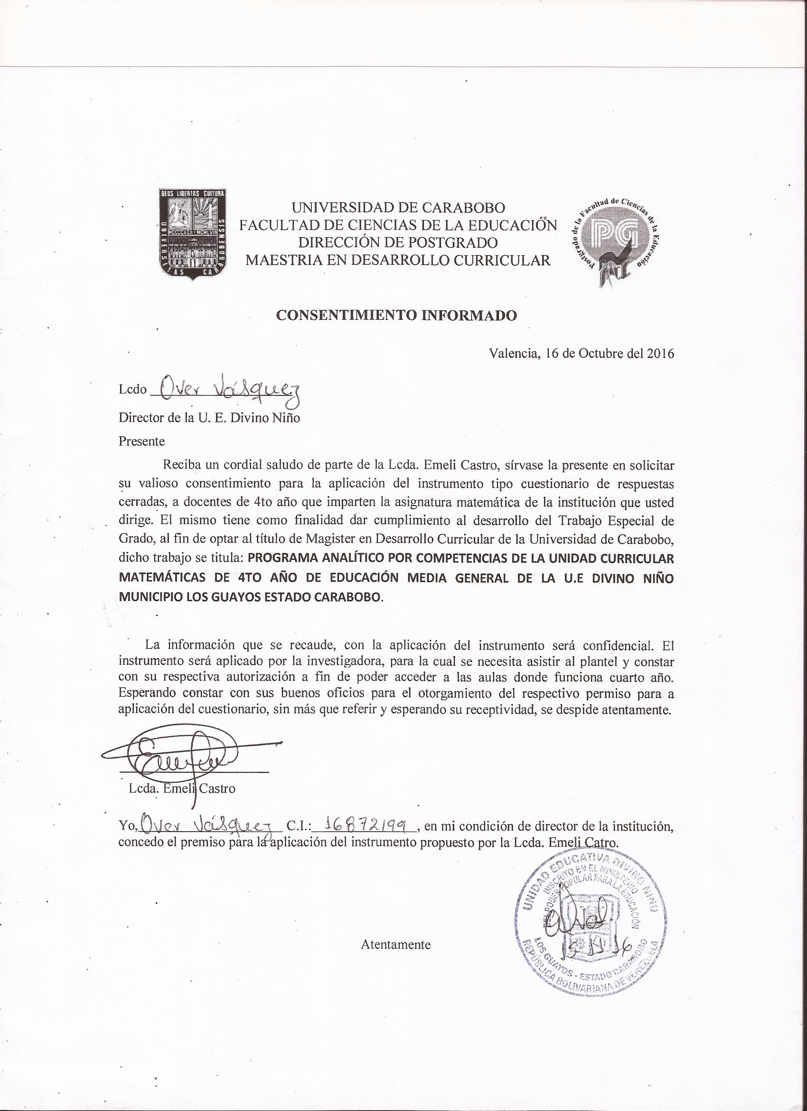**ANEXO C**

**ANEXO D**

**UNIVERSIDAD DE CARABOBO** 

**FACULTAD DE CIENCIAS DE LA EDUCACIÓN**

**DIRECCIÓN DE POSTGRADO**

**MAESTRÍA EN DESARROLLO CURRICULAR**

Me dirijo a usted con la finalidad de solicitar su colaboración en la validación del programa analítico por Programa Analítico por Competencias de la Unidad Curricular Matemática de 4to año de educación media general.

El Instrumento que se le presenta ha sido elaborado con la finalidad de recabar información acerca de la pertinencia de las Competencias junto a los indicadores de logro y saberes, que integran una de las áreas del conocimiento del Perfil del Egresado en Educación Media General, y que a su vez permitirá tomar decisiones en busca del mejoramiento del proceso de formación integral del estudiante de dicho nivel de formación.

Instrucciones

El instrumento contiene las competencias de la unidad curricular Matemática, indicadores de logro y saberes, los cuales deberán ser evaluadas bajo el criterio de pertinencia con dos alternativas de respuesta, las cuales son las siguientes: Sí y No.

Usted deberá marcar con una equis (X) la opción que, según su criterio, considere más adecuada.

Si desea plantear alguna sugerencia, utilice el espacio correspondiente a observaciones.

Sin más a que hacer referencia y esperando su valiosa colaboración.

Atentamente La Investigadora

**ANEXO D-1**



**UNIVERSIDAD DE CARABOBO**

**FACULTAD DE CIENCIAS DE LA EDUCACIÓN**

**DIRECCIÓN DE DOCENCIA Y DESARROLLO CURRICULAR**

**1.- INSTRUMENTO PARA LA VALIDACIÓN DEL PERFIL ACTUAL**

**DEPARTAMENTO: ________________________________ MENCIÓN: Matemática**

|  |  |  |  |  |  |  |  |  |
| --- | --- | --- | --- | --- | --- | --- | --- | --- |
| **Competencias**  **(Objetivos Generales/ Terminal)** | **Indicadores de Logros**  **(Objetivos Específicos)** | **Niveles**  **(Complejidad)** | **Conceptuales** | **Procedimentales** | **Actitudinales** | **Pertinencia** | | **Observación** |
| SI | NO |
| Identifica las características y elementos de una función a través de las condiciones que la rigen, permitiéndole realizar representaciones partiendo de situaciones presentes en la cotidianidad | * Define una función * Reconoce los tipos de funciones partiendo de las condiciones (conjunto de partida y conjunto de llegada) * Identifica los elementos de una función a través de un diagrama sagital * Representa gráficamente los diversos tipos de funciones * Determina el dominio y el rango de una función de variable real. | I | * Define una función y sus tipos * Reconoce los tipos de funciones * Distingue un diagrama sagital y de tabulación * Determina una función de variable real | * Identifica los diferentes tipos de funciones * Determina el dominio y rango de una función * Representa los tipos de funciones | * Valora sus conocimientos y respeta la diversidad de opiniones |  |  |  |
| Analiza las características de una función exponencial y logarítmica a través de su representación gráfica, identificando las características propias de cada función, permitiéndole la solución de problemas básicos presente en su día a día. | * Identifica y grafica funciones exponenciales y logarítmicas a través de sus características * Reconoce las funciones exponenciales y logarítmicas como inversas. * Calcula el valor de una variable presente en una ecuación logarítmica. * Estructura ejemplos de ecuaciones exponenciales aplicando propiedades de potenciación. * Aplica propiedades de logaritmos en la resolución de ejercicios. * Calcula el logaritmo de un número vinculando con situaciones de la cotidianidad. | I | * Reconoce una función exponencial y logarítmica * Determina una función exponencial y logarítmica * Expone las propiedades de los logaritmos | * Identifica una función exponenciales y logarítmicas * Resuelve ecuaciones exponenciales aplicando las propiedades de la potencia * Efectúa ejercicios de ecuaciones logarítmicas | * Aprecia el conocimiento matemático como un elemento importante para su desempeño académico |  |  |  |
| Determina las razones trigonométricas en los triángulos rectángulos, tomando en cuenta los lados o ángulos desconocidos del mismo, permitiéndole demostrar y aplicar las distintas identidades trigonométricas o teoremas para triángulos oblicuángulos presentes en la cotidianidad. | * Reconoce los elementos de un triángulo rectángulo considerando las características del mismo. * Establece las razones trigonométricas en el triángulo rectángulo tomando en cuenta los lados del triángulo. * Aplica las razones trigonométricas en el triángulo rectángulo * Calcula la razón trigonométrica de un ángulo notable y axial. * Determina identidades trigonométricas partiendo de otras. * Aplica la ley del seno y del coseno para determinar los valores de los lados y ángulos de un triángulo oblicuángulo relacionado con situaciones cotidianas | I | * Define el concepto de triangulo y sus tipos * Reconoce las razones trigonométricas * Expresa el teorema de Pitágoras y transformaciones de ángulos * Enumera la ley del seno y coseno | * Clasifica los triángulos * Reconoce las características y las propiedades de los mismos * Distingue los catetos de un triángulo rectángulo * Aplica las razones trigonométricas para la resolución de problemas * Emplea la ley del seno y coseno para resolver triángulos * Desarrolla ejercicios mediante planteamientos de la cotidianidad. | * Asume una actitud activa, participativa y positiva durante el desarrollo del proceso pedagógico y académico |  |  |  |
| Determina los elementos de un vector tanto en coordenada rectangular como polar a través de su extremo y origen, permitiéndole describir el movimiento de los objetos , desplazamiento, velocidad y fuerza asociados a la cotidianidad del ser humano | * Conceptualiza un vector a través de situaciones cotidianas * Reconoce los elementos de un vector partiendo de las características que lo rigen * Calcula el componente y modulo a un determinador vector considerando las coordenadas del extremo y el origen. * Representa gráficamente un vector en coordenada rectangular y polar relacionada con situaciones cotidianas de su entorno. * Resuelve operaciones con vectores tomando en cuenta su dimensión | I | * Define el concepto de un vector y sus elementos * Relaciona un vector en coordenada polar y rectangular * Analiza operaciones con vectores | * Identifica y representa un vector * Determina el componente y módulo de un vector * Representa gráficamente un vector tanto en coordenada rectangular como polar * Resuelve ejercicios donde aplique las operaciones con vectores | * Valora su conocimiento y el de sus compañeros en la resolución de problemas * Muestra confianza al resolver operaciones con vectores |  |  |  |
| Reconoce una sucesión, una progresión geométrica y aritmética identificando sus elementos para la compresión de soluciones a problemas básicos matemáticos originados en la cotidianidad del ser humano. | * Determina una sucesión de valores aplicando la fórmula del término general. * Establece ejemplos de la cotidianidad en donde aplica la notación de una sumatoria. * Calcula el n-ésimo término de una progresión aritmética * Determina la razón en una progresión aritmética conociendo el primer término de la progresión * Determina el número de términos presentes en una progresión aritmética * Calcula la suma de los términos de una progresión aritmética partiendo de la formula general * Calcula el n-ésimo término de una progresión Geométrica conociendo un término. | I | * Define una sucesión, progresión aritmética y un número complejo * Describe los términos de una progresión y la razón * Reconoce la razón de una progresión aritmética | * Determina la sucesión de una cantidad finita o infinita de términos * Calcula la razón de una sucesión de términos * Efectúa la suma de términos de una progresión aritmética y geométrica | * Participa activamente en la realización de las actividades matemáticas para demostración del ser, hacer y convivir |  |  |  |
| Describe un número complejo a través de la conjugada de un número imaginario permitiéndole representarlo de forma binomica y cartesiana para la solución de problemas básicos matemático y en el campo de la ingeniería, la mecánica cuántica. | * Conceptualiza un número complejo considerando la base teórica * Expresa radicales como números imaginarios puros * Calcula potencias en “ i” considerando el valor de las cuatro primeras potencias básicas en números complejos * Representa un números imaginario sobre el plano complejo   Ejecuta operaciones básicas en “i” tomando en cuenta la base teórica que rige a cada operación | I | * Define un número complejo * Identifica un número imaginario en el plano complejo * Plantea diversas operaciones en “ i” | * Desarrolla operaciones con números complejos * Interpreta la definición de número complejo y la compara con otras definiciones numéricas * Efectúa la representación de números complejos en el plano real | * Conforma con entusiasmo y disciplina equipos para realizar actividades en el aula |  |  |  |

|  |
| --- |
|  |

|  |
| --- |
|  |

|  |
| --- |
|  |

|  |
| --- |
|  |

|  |
| --- |
|  |